史上最不要脸的一个山东人
自称是傅抱石、齐白石、徐悲鸿的徒弟
傅抱石纪念馆 徐悲鸿纪念馆 齐白石纪念馆高级研究员
旅日“著名大画家”老贱狗汉奸乔丙狗俊的真实面目！
目 录
一、事情经纬： 2
二、乔丙狗俊啊，你犯法了！ 3
1、乔丙狗俊，你使用孔子品牌，涉嫌侵权罪！ 3
2、乔丙狗俊，你学历造假，涉嫌‌招摇撞骗罪！ 3
3、乔丙狗俊，你冒充樱美林大学教授等职务职称，职历造假，涉嫌‌招摇撞骗罪！ 6
4、乔丙狗俊师承造假，涉嫌‌招摇撞骗罪！ 10
5、乔丙狗俊捐献祖宅“乔家小院”造假，涉嫌诈骗罪！ 10
6、乔丙狗俊，你偷税漏税，涉嫌“逃税罪”！ 15
7、乔丙狗俊，你欺师灭祖、卖国求荣，涉嫌卖国罪！ 15
8、乔丙狗俊的艺术成就造假，涉嫌招摇撞骗罪！ 18
9、乔丙狗俊的来日本留学的原因造假，涉嫌招摇撞骗罪！ 20
10、乔丙狗俊办画展履历中的“中国大使馆后援”全是造假！涉嫌招摇撞骗罪！ 23
三、乔丙狗俊是日本间谍！ 24
四、我给乔丙狗俊开画展的前后经纬 26
1、楔子 26
2、贱狗乔丙狗俊的狂妄时刻 27
五、为什么乔丙狗俊人品会这样下贱？ 37
六、乔丙狗俊啊，出乐子了！ 38
七、傅抱石及其子孙们的悲哀！ 41
八、探访“乔家小院”！ 43
九、不可否认，乔病狗俊对中国文化事业建设的贡献是巨大的！ 45
十、乔病狗俊啊，三十多年你还是没活出人样来！ 47
十一、抓汉奸、打贱狗、警后代、积阴德人人有责。（打包下载本站全文） 52

乔丙狗俊的其他名号：
日本樱美林大学客座教授
山东大学客座教授
世界书画家协会会长
中国美术家协会顾问
孔子世界联合会秘书长
十大中华经济英才之一
山东五百年一遇的美术奇才 新时代的王羲之
山东乾成书院教授
琅琊四剑客之首 等
请先看乔丙狗俊自己发表在在百度上的简介：
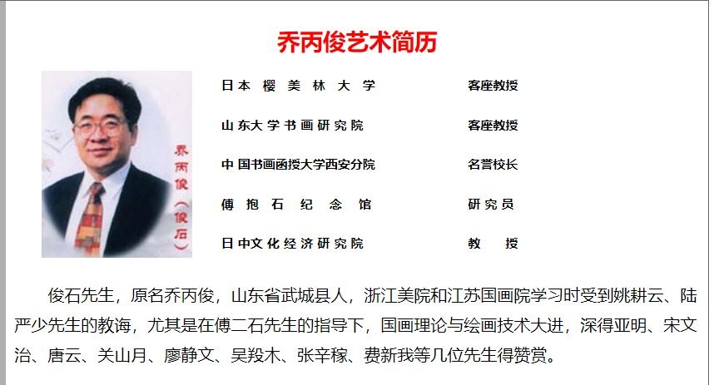
前 言
我们中国大山东人杰地灵、江山多娇，文化底蕴深厚，历史上名人辈出。
儒家的孔子、孟子、军事家孙子、诸葛亮、书圣王羲之、书法大家颜真卿、聊斋作者蒲松龄、诺贝尔文学奖得主莫言等都出生于此，名副其实是人杰地灵，江山多娇。并以不到全国0.6%的土地养活了6%的人口，GDP多年在中国靠名列前茅，为祖国的发展做出了极大的贡献，在祖国有危难的时候总是慷慨解囊，支援灾区，令人钦佩，为大山东、山东人赞一个！
大山东虽说人杰地灵、英雄辈出，但出的汉奸走狗卖国贼也不少啊！所谓的旅日“大画家”老骗子贱狗汉奸乔丙俊就是其中一个，他不但是个汉奸，而且可以说是史上最不要脸的山东人！
下面我们大家可以通过大量照片、报道、本人和乔丙俊的电话录音来作为证据，看看乔丙狗俊是不是史上最不要脸的山东人，是不是个狗汉奸！

一、事情经纬：
我叫佐藤，是旅日华人，乔丙狗俊来日本第一次的画展就是我给办的，因此对他的人品素质、艺术修养、道德水平都有比较深刻的了解。现在我揭发他所有行骗行径，让大家认识这汉奸老贱狗的真实面目。
我说他是汉奸、贱狗、骗子，你也可能不相信，但相信你看完这些事实证据之后，你也会认定乔丙狗俊不但是史上最不要脸的山东人，更是一个毒害中国万千青少年贱狗、骗子、汉奸！
先听一段当年（1992年）的电话录音
（东北口音者是我，山东口音者是乔丙狗俊。电话录音的背景是乔丙狗俊口口声声说的“驻日大使馆可以开出的后援证明”开不出来，以及乔丙狗俊逢人便说我“非得给他办画展、非得给他裱画”的真实状况而被我痛骂的录音。）
（录音）

二、乔丙狗俊啊，你犯法了！

1、乔丙狗俊，你使用孔子品牌，涉嫌侵权罪！
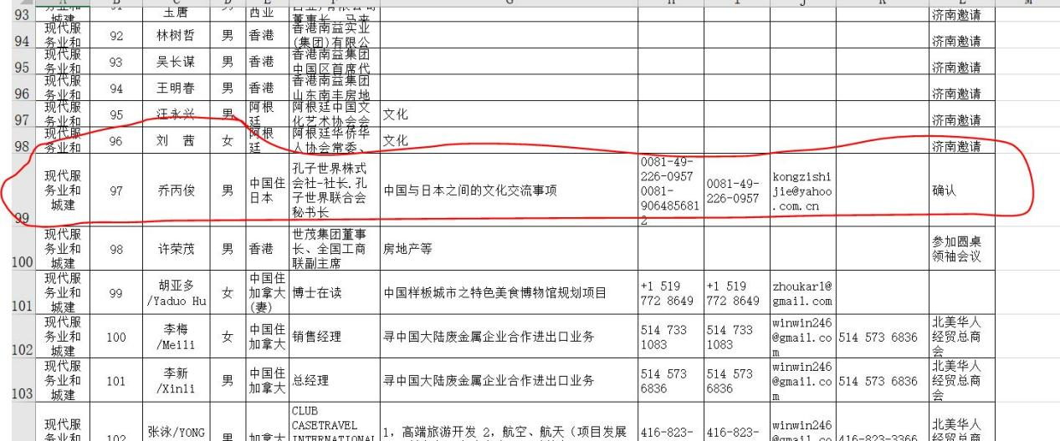
乔丙狗俊啊，你用孔子之名在中国各地行骗，孔子是中国的国家品牌，你这么做你得到国家的授权了吗？你以为你是山东人就和孔子是亲戚、孔子的名誉就可以随便使用了？

2、乔丙狗俊，你学历造假，涉嫌‌招摇撞骗罪！
（‌招摇撞骗罪‌：根据中华人民共和国《刑法》第二百七十九条，为谋取非法利益冒充教授等职称进行诈骗，处三年以下有期徒刑、拘役、管制或剥夺政治权利；情节严重的，处三年以上十年以下有期徒刑 。）
乔丙狗俊在中国一直对外自称是“大学和研究生毕业于中国美术学院和江苏画院”，被傅抱石纪念馆和齐白石纪念馆联合推荐留学日本。以此欺骗了中国各级官员，成为山东政协委员等职，捞取大量特权、好处，可真相是什么？
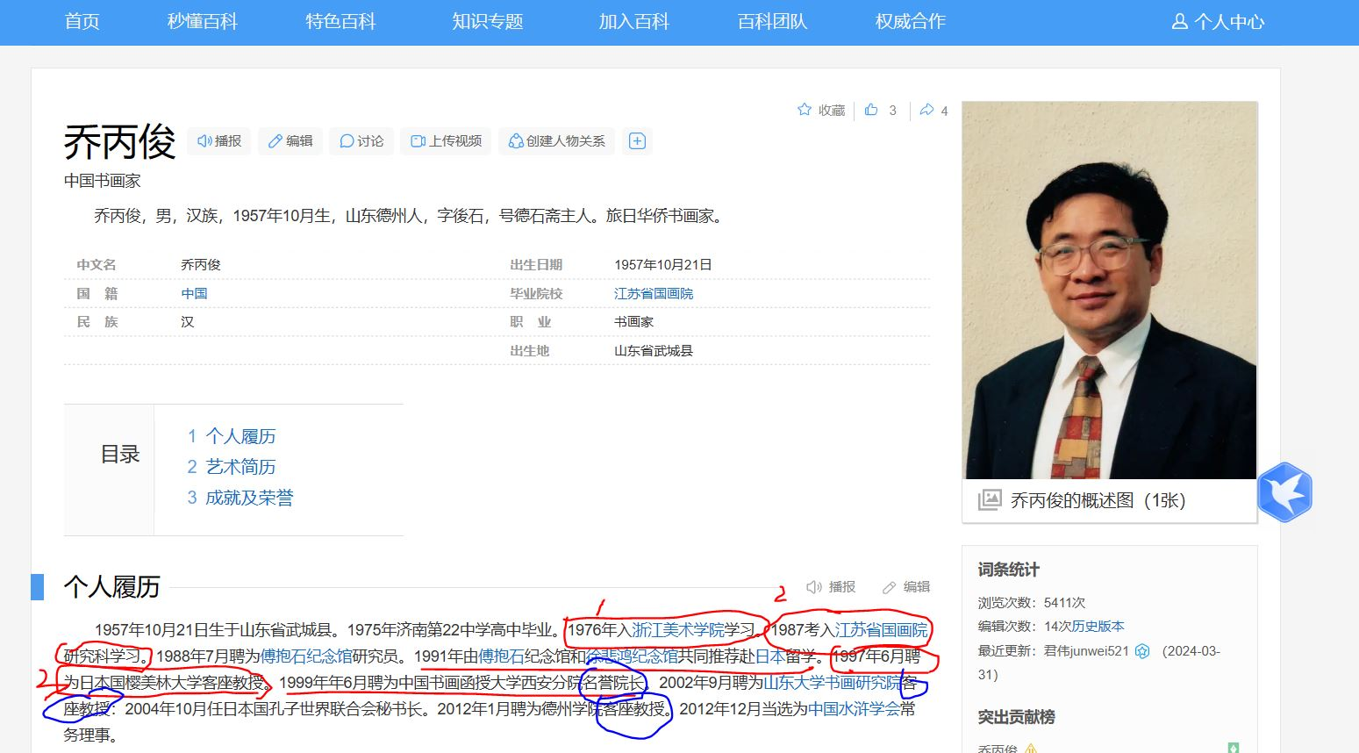
真相是他在初中期间小偷小摸、打架斗殴屡教不改，最后因偷窥女厕被学校开除了，开除后再没有以正式学生身份在中国上过任何正式学校。
他初中没毕业、高中没上过，不是通过正常考试上的大学，更不是正式大学的研究生，他本人青少年时代并没有画画的天赋。（后文有采访说明）
乔丙狗俊被学校开除后，通过一个在山东武城县的当官的亲戚给安排到了山东具州的一个人民公社生产大队当赤脚医生。可他真不争气，半年之内多次对妇女耍流氓，被人举报、将要逮捕之际，这位亲戚果然神通广大，通过“走后门”把他硬塞给浙江美术学院，作为旁听生仅仅读了三年大专。
而这个“旁听生”学历还是乔病狗俊自己说的，浙江美术学院根本没有他的在学的记录。
什么是“旁听生”？
现在已经没有这种学生了，所以现在的年轻人听都没听说过。旁听生就是通过某种关系进入大学、但没有学籍、没有考试、没有监管、在一定期间内有大学校园的“出入证”、可以听一些指定课程、学完后没有毕业证、任其自生自灭的一种学生。系当时给一些综合素质极差、但又有一定特长的青少年一个能改变命运的机会的学制。
乔丙狗俊说这个亲戚在武城县是高官，我问是谁，乔丙狗俊做出一副高深莫测的样子说“那么大的干部说出来不好吧”，1992年中国比较乱，高官经商的也很多，说出姓名来确实也不太好，所以我也就没有追究。
乔丙狗俊为了让我给他办画展多次对我说自己是“中国美术学院研究生毕业的”，当我问他既然是研究生毕业的、那么是硕士还是博士时他却支支吾吾、顾左右而言他。
事实上他根本没有在中国美术学院读过研究生，也许是在江苏国画院的“研究科”结业的。就算这个“研究科”曾经存在过，也仅仅是个“提高班”而已。
可耻的是乔病狗俊就是这么个“提高班”的学历也不一定是真的，根据我的事后核实，江苏国画院回答是“本院以下所属有五个研究所，没有研究科，没有乔病狗俊在学、在职的任何记录，当年有很多不法小贩贩卖过江苏国画院研究科的结业证书”。
乔丙狗俊说自己在此是“研究生毕业”是彻头彻尾的造假！
乔病狗俊在日本留学更他妈的差劲，别说是大学，连中专都不是！
乔病狗俊留学的仅仅是一个二年制的书道学校。学历也不是日本国家承认的，是“东京都承认”的，在日本属于“民办短期技能学校”。
所谓“技能”就是国家不需要、但民间有一定需要的一种专业能力，所以国家不承认这种学历，“技能”比‘技术’低一个档次，学完了也不能叫“毕业”，只能叫“结业”。
作为教育大国的日本这种学校有很多，开办也很容易。比如“某某研磨学校（磨剪子磨菜刀的）”、“某某编织学校（编榻榻米的）”、“某某日语学校”等等，其档次连我国的技工学校都不如，要知道我国的技工学校都是国家承认学历的三年制中专教育。
乔病狗俊就这么个烂逼玩意敢说自己是“樱美林大学客座教授”、“山东大学客座教授”等，可见其狗品不是一般的坏。
乔病狗俊啊，你是“硕士”？你在哪里得到的硕士学位？
乔病狗俊啊，说自己是硕士是造假，说自己是博士也是造假，反正都是造假，你为什么不说自己是博士？
乔病狗俊啊，你死也要拉一个垫背的，你把乾成书院给拉上了！
你伪造学历、职历把山东乾成书院的创始人王才路教授骗的一愣一愣的，王才路为你可写了不少文章啊，什么“乔病狗俊的山水意境”等等，这我都有截屏，也做了公正了，估计他和我一样，你说什么他就信了什么，觉得你不会是撒谎，因为你这样说谎等于是第二天不想活了，谁也没料到的是你真是第二天不想活了。你完了他也跟着完，乾成书院的远景也堪忧啊。
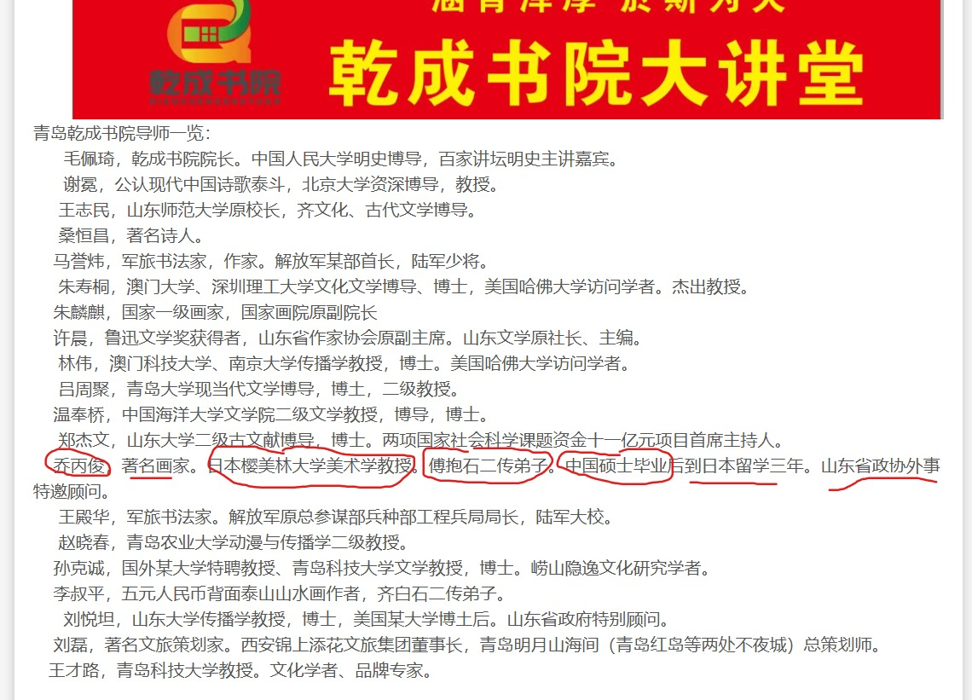
看看乔病狗俊在百度上以“后石重生”ID编织的网页，看看这贱狗是怎么造假的：

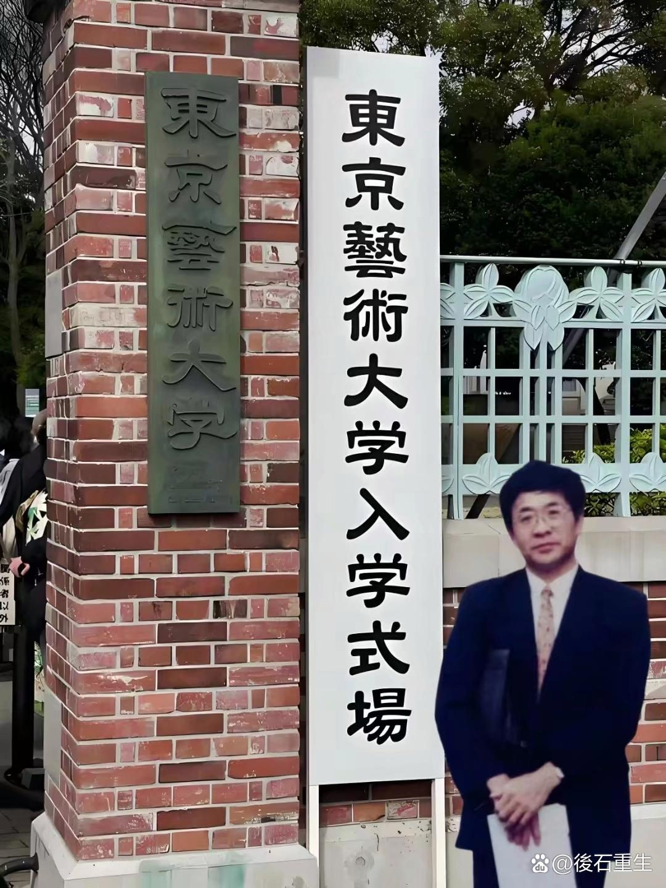
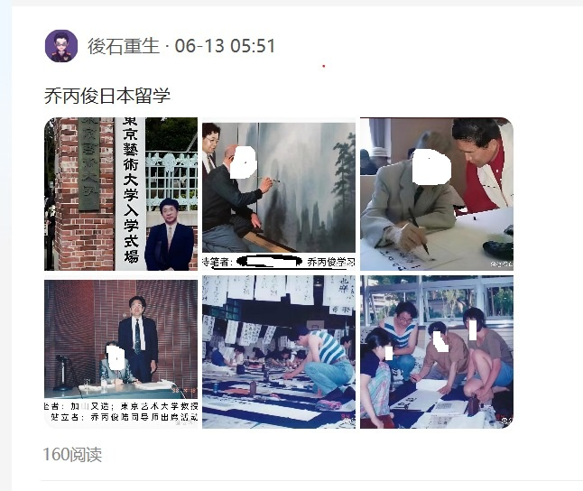
乔病狗俊啊，我问你啊，你照这张像、你是不是想告诉人们，你手上拿的是“东京艺术大学”的入学通知书啊？
乔病狗俊啊，反正你也造了这么多假了，也不在乎再多一回少一回了，你干脆再恬一下逼脸、说自己是“东京艺术大学”毕业的吧！
如果你不是想说自己是“东京艺术大学”毕业的，那么你在百度贴了这么多这张照片的意思是什么？
乔病狗俊啊，这张照片应该是你30多岁照的，现在你都70了，你在百度网页上发这种东西，也就是说你这种贱狗的狗品从生下来到现在就没有个人样。我说你“你狗爹、狗妈、狗师傅这些人中有一个是人养的就不能把你教成这样”，我屈说了你没有？！

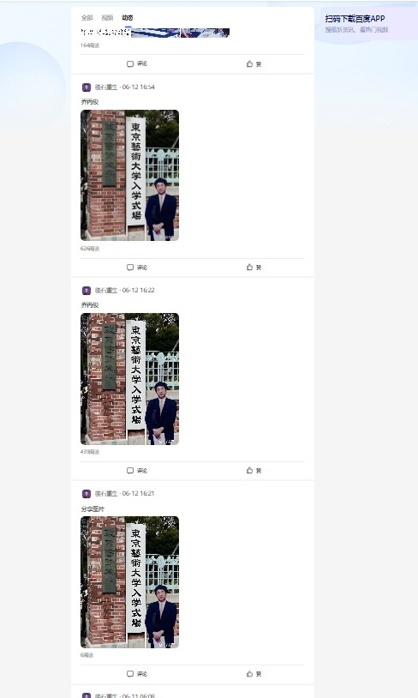

3、乔丙狗俊，你冒充樱美林大学教授等职务职称，职历造假，涉嫌‌招摇撞骗罪！
乔丙狗俊啊，你这么想当教授？那么让大家看看你究竟是什么教授！
请先看网页截图：
图1：
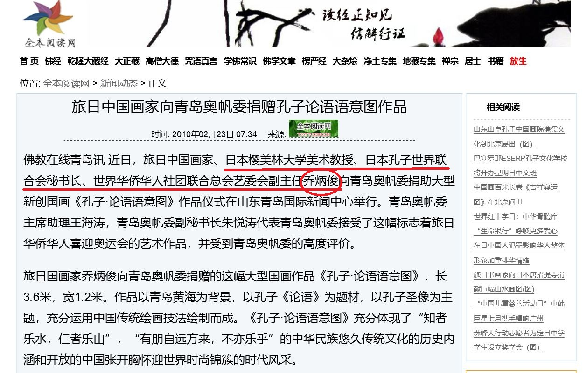
图2
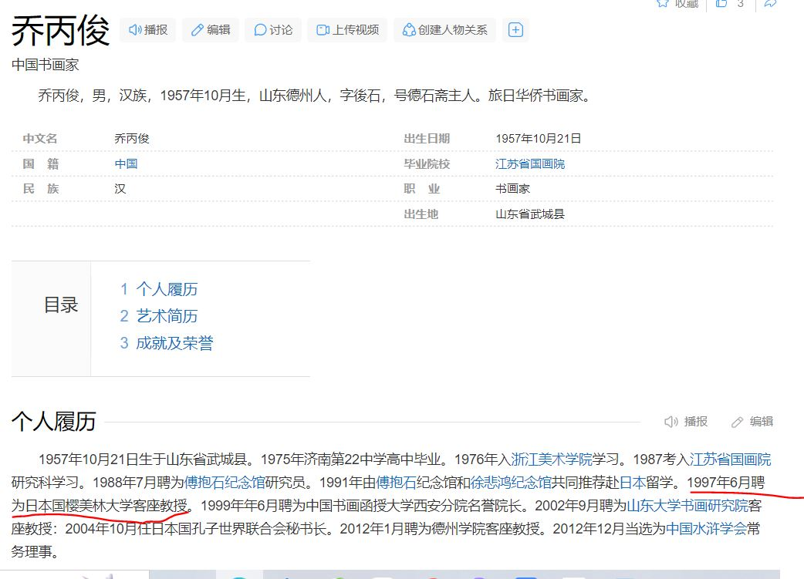
图3
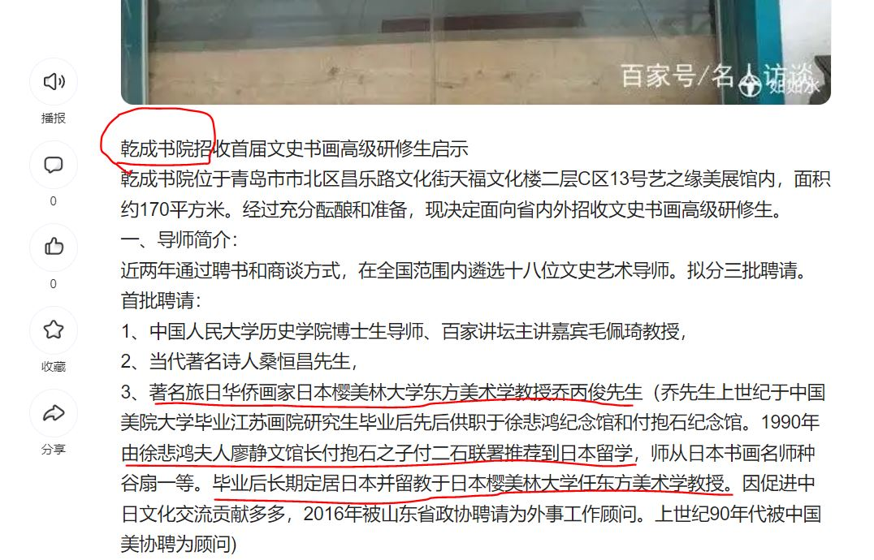
乔丙狗俊，你既不是樱美林大学的教授、也不是客座教授！
别说是樱美林大学的教授，你连樱美林大学的讲师、准教授的边都沾不上！樱美林大学也没有“东方美术学”这一教授职位。
当年乔丙狗俊先是声称自己是樱美林大学的“教授”，在中国各大网站广泛转播，被人揭发之后被樱美林大学严厉警告，后来又改口了说自己是樱美林大学的“客座教授”了，又被校方干了一顿后现在又改口说自己是樱美林大学的“专职教授”了。
“大学教授”和‘专职教授’虽都有教授二字，但意思却有天地之别，一个是职称、是名词，一个是行为、是动词，两个“教授”的发音也不一样，根本不是一个意思。
樱美林大学的校名虽然诗情画意，但它不是一所以美术为主的大学，大家谁听说过哪位有名的画家是樱美林大学毕业的？就是因为它是一所面向未来的、以科技、福利为主要教育内容的私立大学。
樱美林大学的教授无一不是博士或博士后学历，都是在本职领域辛勤耕耘多年、颇有建树、在专业领域里发表过多篇论文后，方有可能逐次当上讲师、准教授、教授的。能当上教授需要几十年的时间，而你乔丙狗俊在中国仅是一个没有通过正规学历的旁听生、在日本才是一个学历区区两年、且不被国家承认学历的“民办短期技能学校”的结业生哎，你狗大的年纪、学术上毫无建树，你一进去就是“教授”这可能吗？你这学历、职历别说在中国、日本这样的教育大国、你就是在非洲也当不了大学教授啊！
乔病狗俊就你这样一个大狗屁，竟敢把自己说成是“樱美林大学教授”，你这胆量可不是一般的大呀！

问题是乔病狗俊怎么会有这么大的胆子，这我在后面关于他的职历中会有说明。
乔丙狗俊啊，就是让你当教授，你的日语过关吗？如果说是教画画，你磕磕巴巴、比比划划也许能当个三流美术教师，但要说你能用日语给日本学生讲“东方美术学”——我去你妈逼吧！
樱美林大学虽然也有“艺术文化系”，但只有“演剧舞蹈、音乐、视觉艺术”三个专业，跟你的专业毫无关系，你进去教什么啊？那些课程你会吗？——不要脸的东西！
樱美林大学的官网网址在这，大家自己去查，看看山东大画家乔丙狗俊能否有这个资格进入该大学当教授，自己去问，问问校方会怎样回答：
学群・大学院・別科 | 桜美林大学 (obirin.ac.jp)
真实情况是乔丙狗俊仅在樱美林大学的校园里教过“水墨画技法”的课程。
樱美林大学和中国的大学一样，也开办各种学习班，招收社会各阶层人士及本校学生参加收费学习，供增长知识、开阔视野、修身养性之用。
（比如我就是在上海华东师范大学读的“心理咨询师”课程，并获得了中国第一批心理咨询师的资质的）。
因为樱美林大学没有水墨画教师，所以在社会上招聘教师。乔丙狗俊当时已经在书道学校结业，日本某民间机构为了减少负担、让他自己去挣狗食就推荐了他。没有聘期，总共六个月内拖拖拉拉办了七回讲座而已，从此乔丙狗俊就开始吹嘘自己是樱美林大学的教授了。
我询问过樱美林大学的教务处，乔丙狗俊这样自称冒充贵校教授，败坏贵校名声是否可以听之任之？校方回答说“多年来接到过中日两国人士的多次投诉，本校也反复告诫过他，但他依然我行我素，从来没见过这么不要脸的中国人，根据日本法律规定，如果在日本有实物证据会起诉他”。
乔丙狗俊啊，你是山东大学书画院客座教授？造假！涉嫌‌招摇撞骗罪！
（根据中华人民共和国有关条例，故意造假属于严重的违法行为，可能涉及多个罪名，具体取决于造假的对象、情节及危害后果。）
我到山东大学书画院确认过了，山东大学书画院接待我的老师讲，客座教授都是有一定的合作研究项目才能聘请为客座教授，而且不是一个人能决定的，要山东大学书画院集体研究、上报后批准才能决定，跟乔丙狗俊这种学历和水平的人根本没有合作研究的项目，不可能聘请他为山东大学书画研究院的客座教授。只是无论是现在还是过去，冒充山东大学书画院教授的人很多，这是他的个人行为，和山东大学书画院没有任何关系。
乔丙狗俊，你是“中国书画函授大学西安分院名誉校长”？造假！涉嫌‌招摇撞骗罪！
乔病狗俊一开始说自己是“中国电视大学西安分校教授”，后来又改口说是“中国书画函授大学西安分院名誉校长”，但无论哪个都是他自己说的，都是不存在的学校。
乔丙狗俊，你是“日中文化经济研究院教授”？造假！涉嫌‌招摇撞骗罪！
所谓的“日中文化经济研究院”是当年你在日本自己的住宅里开的私人书画教室，你自封“教授”，意在骗几个孩子来跟你学书画而已。
“日中文化经济研究院”就在开始的几个月里你在日本华语小报上发过广告招生学国画、有过地址和电话号码之外，然后就门可罗雀、草草收场、再也没出现过。现在既没有地址、也没有电话、网页。
乔丙狗俊，你是“日本国孔子世界联合会”秘书长？造假！涉嫌‌招摇撞骗罪！
该机构没有实体、地址、电话、网页！
乔丙狗俊，你在日本国创办“国际儒商文化论坛” ？造假！涉嫌‌招摇撞骗罪！
该机构没有实体、地址、电话、网页！

4、乔丙狗俊师承造假，涉嫌‌招摇撞骗罪！
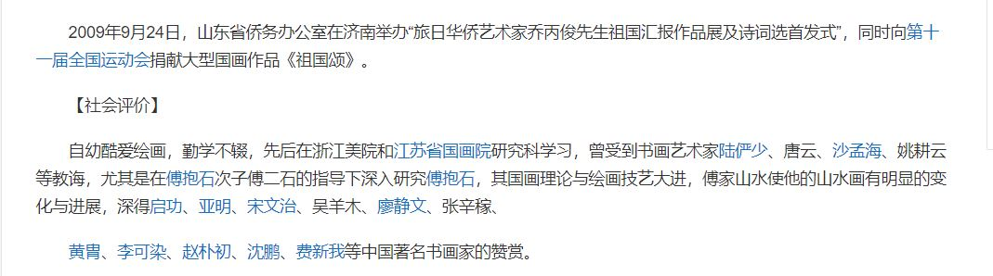
乔丙狗俊一开始对我说自己是傅抱石的徒弟，兼傅抱石纪念馆、齐白石纪念馆、徐悲鸿纪念馆的高级研究员，后来又改口说是傅抱石次子傅二石的徒弟。
给他做了画展之后，我发现他谎话连篇，为了证明乔丙狗俊所说之真伪，我跟傅抱石的后代傅某沟通过，傅某说“家父有训‘不许傅家后人收徒’”。所以乔丙狗俊不可能是傅家的门徒，彻头彻尾的师承造假，乔病狗俊应该是傅二石众多学生其一，而非徒弟。
傅某又说“家父是一代名师，谁都可以研究”，傅抱石纪念馆根本没有“高级研究员”这个职位。
在齐白石纪念馆的调查结果是“没听说有乔病狗俊这个人”。
在徐悲鸿纪念馆的调查结果是“乔病狗俊从来都不是本馆的工作人员，也许当过临时工。”
乔丙狗俊在宣称拜过多位国内大师、如傅二石、费心我、陆俨少、宋文志、亚明、姚耕耘、徐宁等多名大师为师，可是经过我的调查有几个人表示根本没收过乔丙狗俊为徒，甚至对他都没印象！
乔病狗俊自称也拜过日本的****、****为师，但是乔病狗俊撒这个谎的时候知不知道在日本拜师是很难的？哪个日本大师会收乔病狗俊这么一个五十多岁的“民办短期技能学校”的结业生为徒？再说在这两个大师之中有一个听过我和他的电话录音，怎么能收他为徒？

5、乔丙狗俊捐献祖宅“乔家小院”造假，涉嫌诈骗罪！
（《中华人民共和国刑法》第二百二十四条所列举的诈骗行为。若投机者在投机过程中，通过诈骗手段获取利益，则可能构成诈骗罪。）
2020年9月12日，山东省德州市武城县李家户镇辛庄阳光一路南头乔丙狗俊的旧居“乔家小院”举办了一场盛大的仪式，有众多当地政府领导参加。在仪式上、众目睽睽之下乔丙狗俊把乔家小院的钥匙交给了某领导，代表着此物归公、不再拥有住宅的权利了。当时赢得了一片称赞，并被多种媒体赋予“爱国大画家”的美誉，武城县也把乔家小院赋予“侨商之家”的称号，现在更是成为武城县旅游的一个景点，叫“365驿站”，专门接待国内外游客。但大家却没注意的是归公之后的乔家小院的继承人、管理人是“高级总工程师”谈*芹。
谈*芹一看名字就知道是个女的，为何她能掌管乔家小院、是何方神圣？——她是乔丙狗俊的狗老婆是也！
看到这大家能看出猫腻了吧？
中国有“高级工程师”及“总工程师”之分，却没有“高级总工程师”这一级别。谈*芹何德何能是“高级总工程师”？
捐献祖宅是假，把它改造成没有纳税义务的村集体财产、实际上是乔丙狗俊的个人画廊是真，使自己的不法营业成为地下产业、捞取金钱是真，和某些国家干部、村干部暗中勾结，形成一条黑色产业链共同赚钱、从而能让自己偷税漏税是真。
乔家小院大门，竟然以“德”为门，我说乔丙狗俊是史上最不要脸的山东人，这回大家信了吧！
乔丙狗俊也骗得一众大咖题词：乔丙狗俊啊，你不要脸也就罢了，当这么多大咖知道你是这么个贱狗的时候，你让他们情何以堪？！
实为乔丙狗俊个人画廊的乔家小院
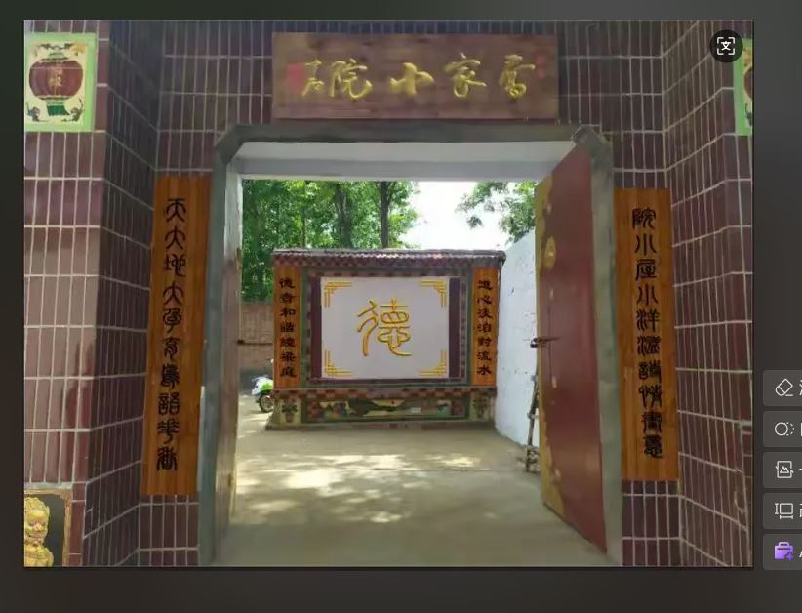
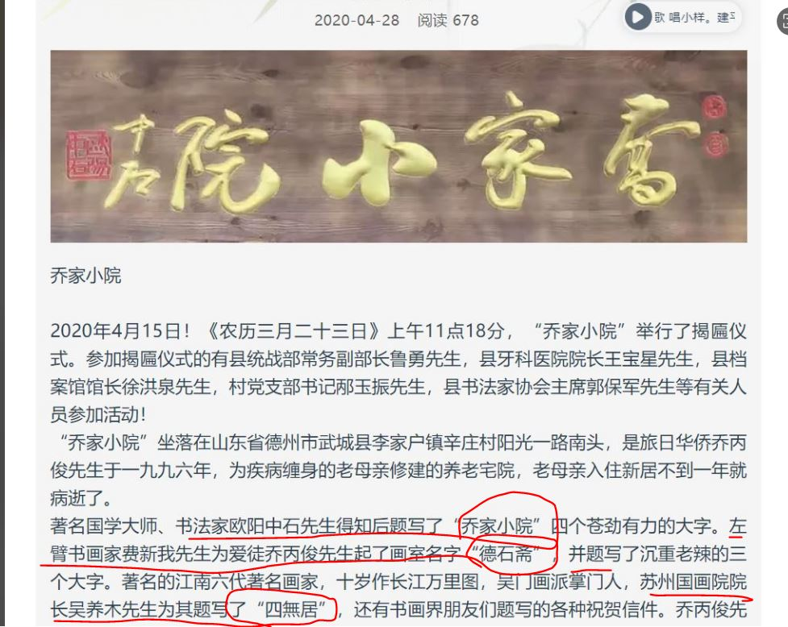
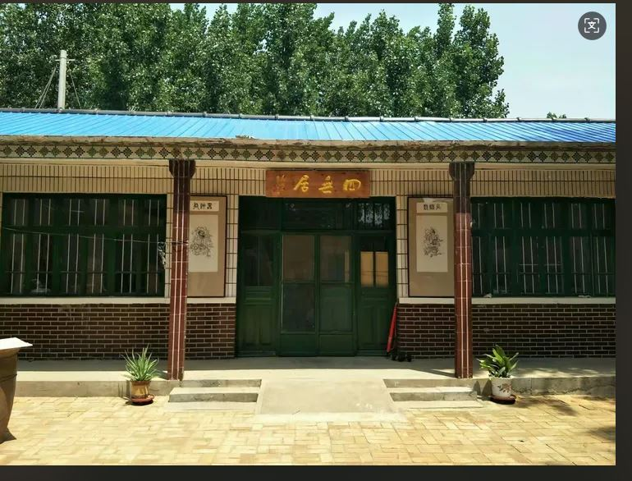

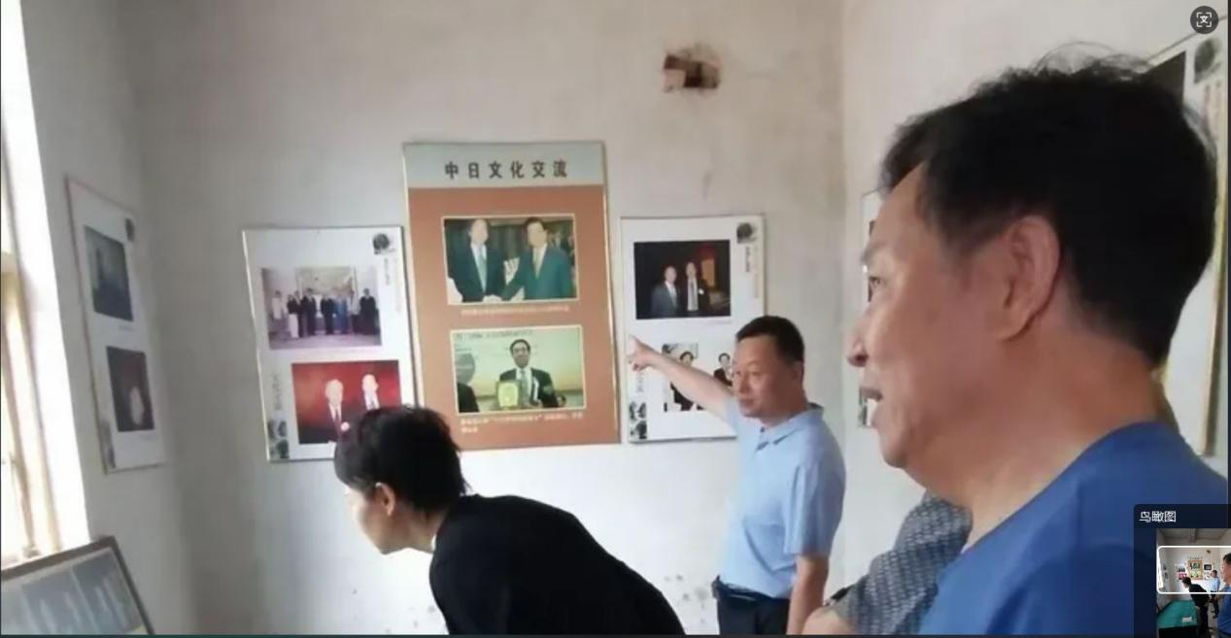
中央照片是乔丙狗俊的镇馆之宝

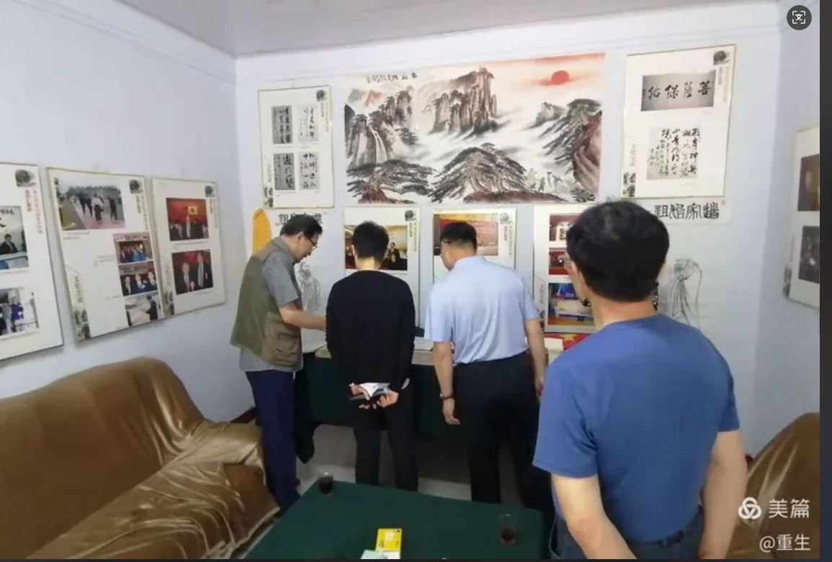
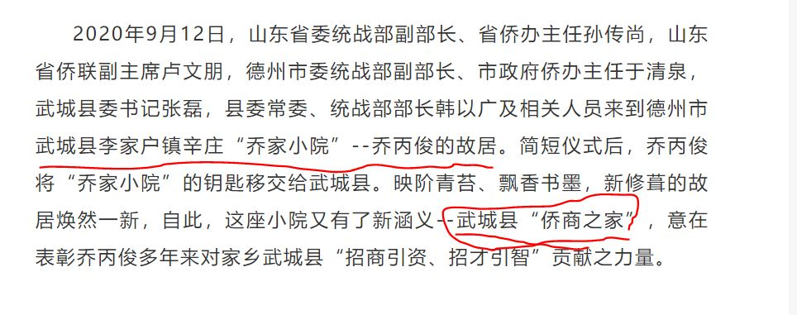

6、乔丙狗俊，你偷税漏税，涉嫌“逃税罪”！
（百度词条：偷税漏税行为应认定为‌ “逃税罪 ”‌，属于“破坏社会主义经济秩序罪”的一种。）
在日本冒充樱美林大学教授被曝光之后，名声臭的更是达到了极点，在重视信誉的日本社会里，不可能有任何正式机构再理他，所以他在日本没有任何供职的单位，没有自己的实体，没有地址、电话、网页，没有合法的经济收入，试问这样的乔丙狗俊是怎样在日本生活和抚养来日本留学儿女的？
他的收入主要是来源于日本某民间机构给他的一些“操作”资金和在中国贩卖画作。
就这么一个在日本臭不可闻的东西武城县竟然给乔家小院一个“侨商之家”的美誉，企望乔丙狗俊能为武城县人民做些什么。尤其是当他把“乔家小院”给他狗老婆经营之后，他自己就是把一个没有经商资格的国外华侨变成了实际收益人，乔家小院实际上就是他的免费画廊，是个没有交税义务的村集体财产，并买通德州市、武城县各级地方一些官员，给了乔家小院“侨商之家”的称号，从而可以光明正大地在乔家小院推销自己的画作了。而大家又不知道他“樱美林大学教授”的真假，以为他真的是国际大师呢，也就有很多人买他的作品。
但各位买主殊不知在买到的“乔病狗俊大作”很多实际上不是他画的，是乔病狗俊在潘家园等小摊上批发来的、他觉得画的比较好、和自己的画风比较像的赝品。
他在其中卖货除了现金、微信、个人银行账户之外，还可以直接转入国外银行，从几百到几百万一幅的金额都有，没有交过税。
有关部门查一查他和他的狗老婆、让他俩说明一下巨额不明财产来源即知。

7、乔丙狗俊，你欺师灭祖、卖国求荣，涉嫌卖国罪！
（根据《中华人民共和国刑法》第一百一十三条，本章上述危害国家安全罪行中，除第一百零三条第二款、第一百零五条、第一百零七条、第一百零九条外，对国家和人民危害特别严重、情节特别恶劣的，可以判处死刑。犯本章之罪的，可以并处没收财产。）
乔丙狗俊，你是怎么勾搭上的日本人、达到留学的目的的？
乔丙狗俊之所以能来日本留学的原因是他通过几届在中国属于初级水平的画展，得了一些奖项、认识了一些日本书画界著名人士，在一顿跪拜跪舔、溜须拍马之后恳求某日本人为其做留学担保。
但日本人看这快四十岁的家伙，也觉得为难，为什么不担保十几、二十岁的年轻人而担保他？免其为难于是就让他写一份留学申请书，说明去日本留学的目的和动机。意思是走个过场、然后挑个理由拒绝就完事。
但乔病狗俊在留学申请书上是这样写的，大概意思就是“我们中国的书圣王羲之的写字方法和现在你们大日本的小学生孙子们的姿势是一样的，都是跪着写的。现在日本书法水平领先中国数百年，我作为中国人深感羞耻和惭愧，我认为日本人应该把这种发达的文化和先进的教育方法教给我们中国人，我正是抱着这种尊敬的、求知的心情申请去日本留学的”。
此话一出，震惊整个日本书画界，日本人无不心中暗忖“这种话连我们日本人都不敢说，王羲之出生1800年来全中国、全世界出了这么多了不起的书法家都不敢这么说的话，而乔丙狗俊这么一个30岁刚冒头的三脚猫画家说出来了，真是太震撼了！乔丙狗俊为了达到来日本留学的目的，不惜拿中国人的书圣和我们日本人的孙子画等号，真是大大滴好，无疑此狗不用培养就是一个汉奸，不把此狗办到日本留学、注入我们日本人的精华，绝对是我们皇军大大的损失”。
所以乔丙狗俊以将近40岁的年纪就来到日本留学、开始读语言学校了。
而“我们中国书圣王羲之写字时的姿势和现在大日本的孙子们是一样的，都是跪着写”的这种话乔丙狗俊不是仅仅在给日本人的投名状上这么说，多年来都听从毒教材机关的指示，在很多网页和报刊上都这么说过，而且必须是文章开头的第一句话。而记者和读者们是分不清他这种险恶用心的，以为他真的是一位具有真知灼见的大师呢，也帮他积极发表，潜移默化之中毒害了无数的中国青少年，其毒害之深不可估量。
图1
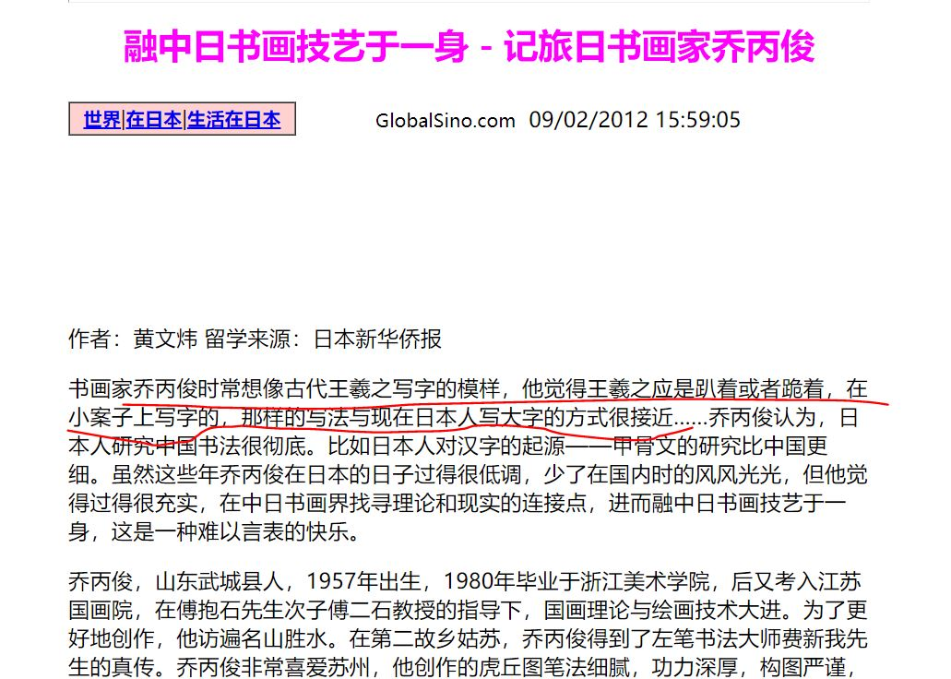
图2
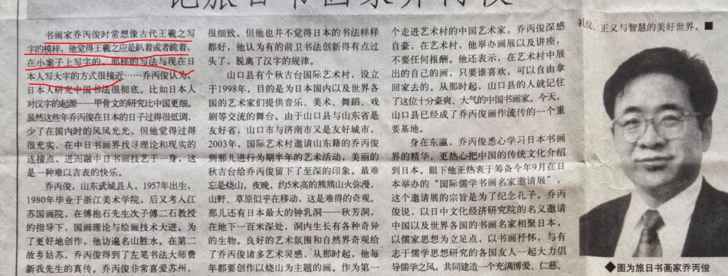
说汉奸我们应该首先清楚一下“汉奸”的概念。
给日本人做事不一定是汉奸，看是做什么。如果给日本人做事就是汉奸的话，那么给丰田、索尼等日本企业做事的中国人有几百万了吧，他们都是汉奸？
加入日本籍也不一定是汉奸，在日本定居的有120万中国人，有一半以上都加入了日本国籍，客观上极大地推动了中日之间交流的发展，他们都是汉奸？
比如我当年（1986年）加入日本国籍为的就是一个方便。1985年我25岁时因为某种契机来到了日本，为了到世界看看就在次年加入了日本国籍。那个时候有几个中国人知道护照是什么样的？
有日本国籍了哪个国家都能去，有的还不需要签证，太方便了。我有了日本国籍之后去了很多国家，大开眼界，也为日本和中国做了很多有益的事。
真正的汉奸是损害中国的国家利益！
乔病狗俊把中国书圣王羲之和日本孙子画等号，侮辱中国书圣，从文化上毒害中国无数青少年才是损害中国国家利益！
汉奸不一定是我们以往印象中的电影那样：梳着分头、穿着小褂、斜挎着盒子炮、在中国人面前威风凛凛、骂骂咧咧、在日本人面前猥琐愚蠢、点头哈腰的那种样子。现在的汉奸外表上你根本看不出来，他们的日常言行比不是汉奸的更爱国，日本任何机构都不会有有“任命你为皇军少佐谍报员”这种仪式，都是让你做什么你就做什么，做完了给你钱就完了，所以有的人当即使上了汉奸、做了出卖中国情报的事也不认为自己是汉奸，有钱拿就行。
中日两国关系友好发展是政府间的主流，但不排除某些民间团体会发展汉奸，做一些损害中日关系的事。
现在日本某些团体对汉奸的选拔的标准还很高、没有点特长还没有资格当汉奸呢。文化汉奸都有一定的学问，通常都是掌握一定的资源，有点社会地位、有利用价值的人，得到日本某些机关的赏识之后，才能给一定的食饵当上汉奸（比如被中国定性为汉奸和制裁的##太郎）。
拿了人家手短，吃了人家的饭就得按照人家的指令行事。被日本某种机构控制之后、遵照指令、在不知不觉中损害中国的形象和利益、毒害中国的儿童青少年的思想才是文化汉奸应该做的事。像人教社小学版毒教材的宋协伟，曾担任中央美术学院设计学院院长。他已被中央纪委逮捕进行调查就是例子。
乔丙狗俊和他是一样的，乔丙狗俊从踏入日本国土的那一时刻起就是日本人面前的一个要饭的，他不当汉奸怎么活？
反过来说，不加入日本国籍、保持中国国籍就不是汉奸了吗？乔丙狗俊现在也是中国国籍，看他所作所为能说他不是个汉奸？

8、乔丙狗俊的艺术成就造假，涉嫌招摇撞骗罪！
乔丙狗俊的艺术成就到底怎么样，请看事实。
先看报载谎言：画展卖了17幅画都是乔丙狗俊的作品：
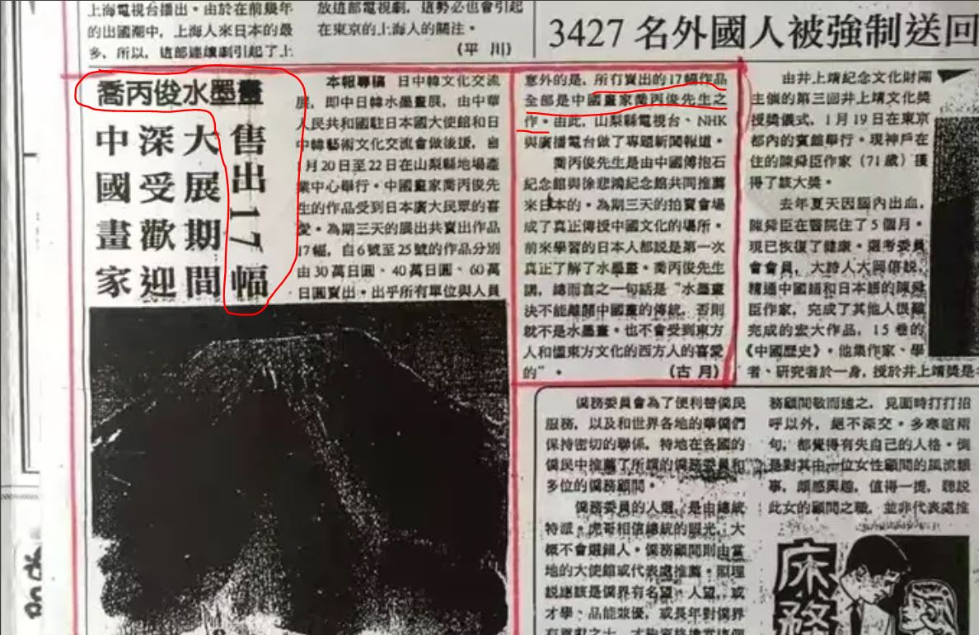
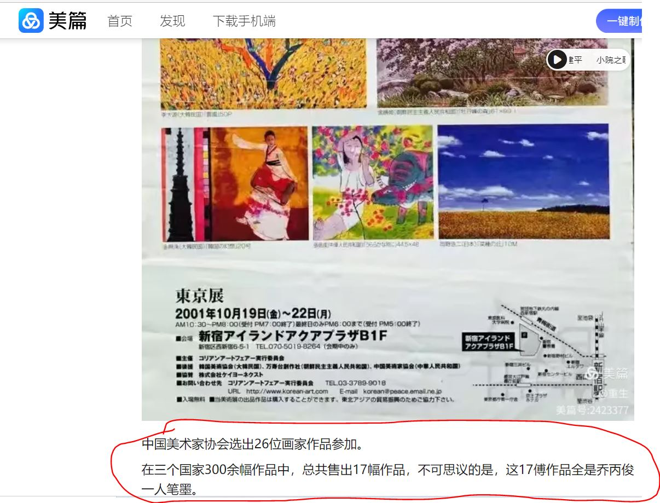
这消息首先在一家日本的华人小报发表、然后由其他媒体转载的。
再看乔病狗俊在自己的百度上、以“後石重生”为笔名、自己吹自己发表的网页：
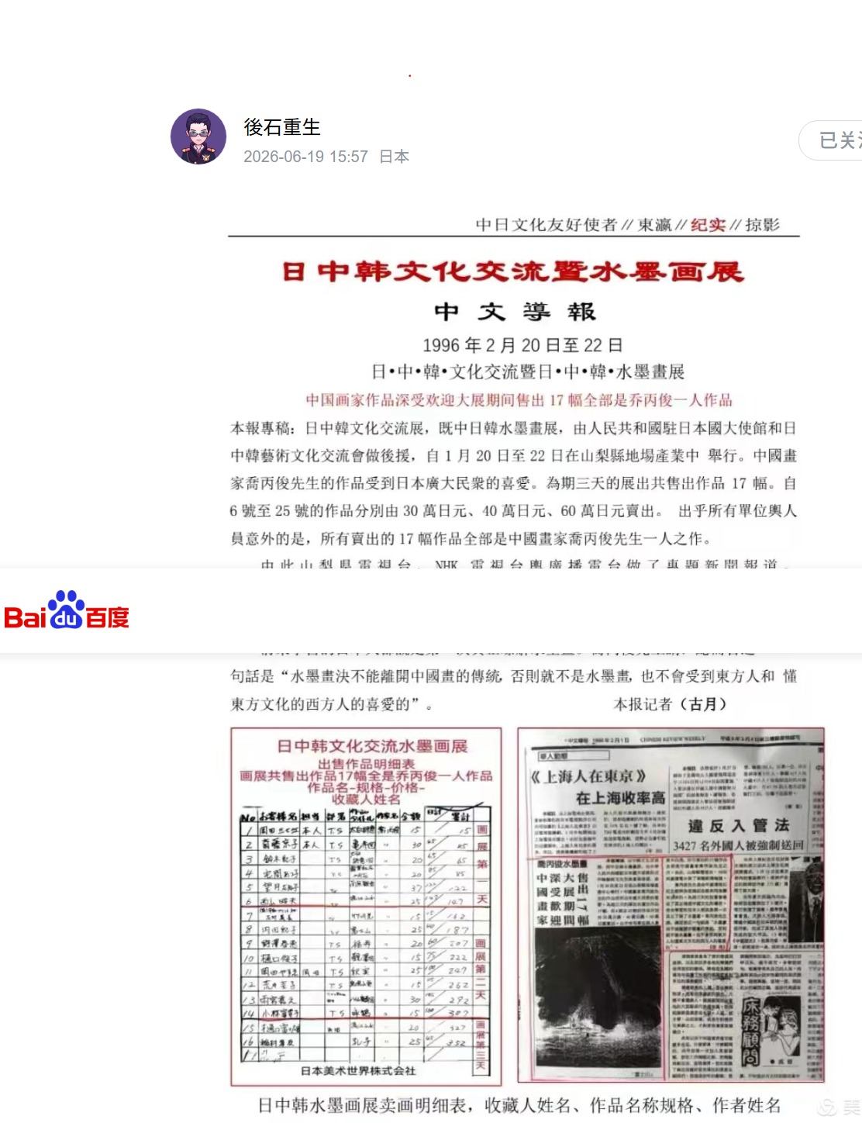
卖掉十七幅画的价格表内容：
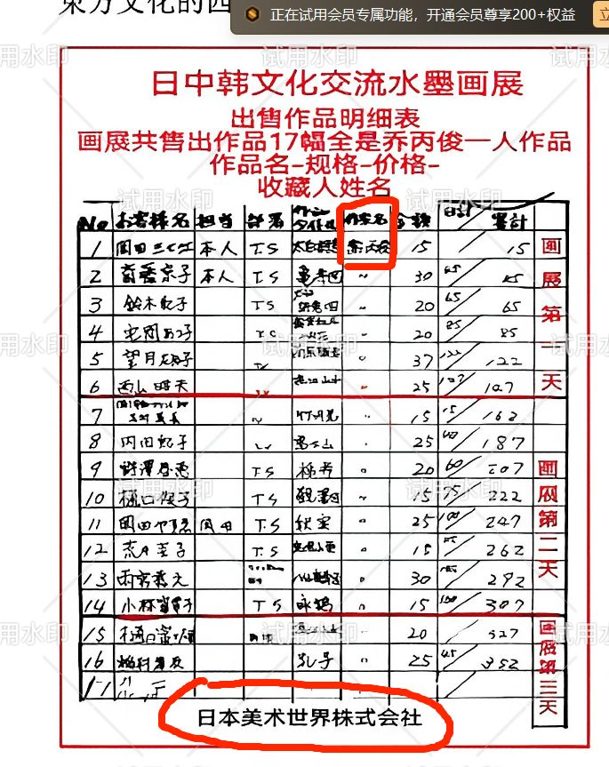
看上图请大家注意两点：一是“日本美术株式会社”是根本不存在的，二是这所有的手写笔迹都是乔病狗俊自己的。也就是说，从网页到价格表都是乔病狗俊自己伪造的！
第一请大家注意这个细节，就是这画展的地点不一样，报纸上说是在山梨县，而网页上说是在东京。
第二大家知道日本是个舆论自由的国家，这种华语小报多如牛毛、此起彼伏，所发言论除了转发大报的新闻还算正确之外，大多都是为了博眼球、博流量的信息，没有太高的可信度。我如果把我这篇揭露乔丙狗俊的网文交给某小报，他们不要钱也能给我来个连载你信不？
第三是这个消息从何而来？日本也是一个有“个人情报管理法”的国家，别的画家卖了多少幅画能告诉你吗？这个记者从哪儿得到的这个消息的？乔丙狗俊你要自己不说、不花钱他就给你报导、凭什么？
看到这篇报道之后我立刻拜访了这家小报，报社社长兼总编告诉我这个数字是乔丙狗俊自己说的，记者采访都以当事人口述为主，不可能去调查每一次采访都属实。当日该报记者确实到过会场，看到在参展的几百幅作品中乔丙狗俊的作品在角落里最便宜的展位仅有一幅，且稀松平常，无论名气、水平和履历乔丙狗俊都没有亮眼的地方，那么乔病狗俊这么个三脚猫绘画水平的老贱狗仅仅挂了一幅作品、却卖掉了十七幅，这是怎么卖的？
第四是无论在国内还是国外，一般画家都自持身份清高，不在画展上标出作品的价格，都是客人看好了哪幅作品，直接和画家或代理人联系，私下交易。画家和客户的关系是你尊重我的成就、我欣赏你的品味，然后半卖半送，做个朋友而成交，在这种情况下画展的主办方怎么能知道一个画家卖出了多少作品？
至于乔丙狗俊的艺术水平糊弄一般人可以，在行家面前就是个乐子了，后文有乐子可看。
至于乔病狗俊其他的什么在美国开画展啦、作品被日本国会、被大英博物馆收藏了等，都是他自己编出累的谎言，不可能的事情。
但是乔病狗俊在国内在多种场合，多次拿出这些机构颁发的证书，以证明自己的艺术成就，但是真的吗？
我讲一个事实大家就知道了，当年我拿自己的一幅作品参加了一次爱好者级别的画展，第二天就有好几十波人打着美国国会、大英博物馆、日本国会等机构名义给我发来E-MAIL告诉我，我的作品已经被他们看中，只要我把画寄给他们、并交100美元手续费的话就可以把“收藏证书”给我寄来，并附有收藏证书的样品照片，上面钢印、大英博物馆馆长、英国女王、美国总统的亲笔签名一应俱全。甚至还有一个号称“中国国家艺术博物院”的机构直接给我定位为“中国特级画家”，作品定价每平方尺58000人民币，证书、牌匾、会员金卡全有，但入会需要10000人民币。
假证横行，这已经是行业内公开的秘密，也就消费者不知道罢了。乔病狗俊要不说被这些机构收藏的话说不定还好点，一旦说了就是个骗子。

9、乔丙狗俊的来日本留学的原因造假，涉嫌招摇撞骗罪！
先来看看乔丙狗俊发过的两张图
图1 傅抱石纪念馆馆长傅二石的推荐书
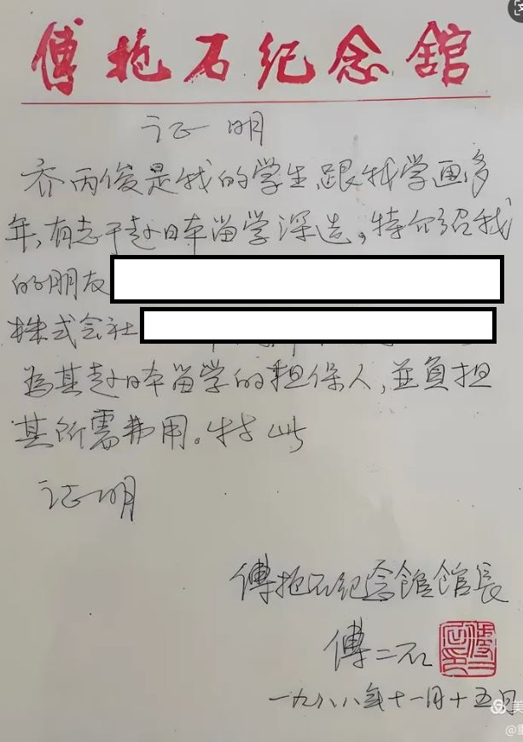
图2 徐悲鸿纪念馆馆长廖静文的推荐书
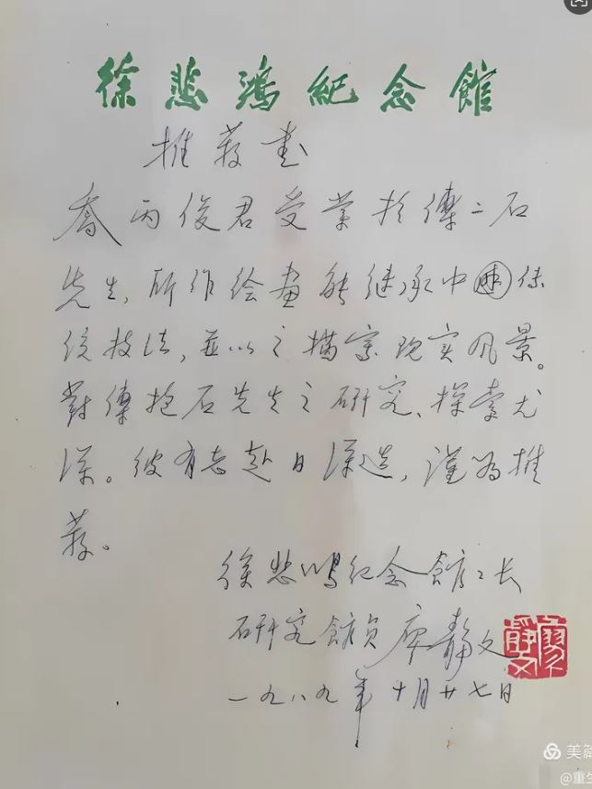
乔丙狗俊说自己是“傅抱石纪念馆和徐悲鸿纪念馆联合推荐来日本留学的”，但事实上跟他说的根本不一样。
请注意是“联合推荐”。（乔病狗俊后来改口说是“共同推荐”了。）
前文我说过乔丙狗俊之所以能来日本留学的原因是他通过几届在中国属于初级水平的画展，认识了一些日本书画界的著名人士，对其表示想去日本留学的意愿，并请某日本人为其做留学的担保。
但日本人可不傻，让乔丙狗俊写一份申请书，说明去日本留学的动机和目的。
乔丙狗俊在一顿跪拜跪舔、溜须拍马之后献上了自己的“科研成果”，大概意思就是“我们中国书圣王羲之写字时的姿势和现在你们大日本的孙子们是一样、都是跪着写的”，从而得到了日本某些人的欣赏，为其办了留学，并在其师傅二石的斡旋下保证在其读语言学校期间有生活上的保障。
为何傅抱石纪念馆和徐悲鸿纪念馆会“联合推荐”乔病狗俊赴日留学呢？为探其究竟我首先访问了在南京的傅抱石纪念馆，想见傅二石，但管理员说他不在。于是我转身访问了傅抱石的后人傅某。
傅某说“联合推荐”是不可能的，应该是乔丙狗俊自己找到日本的留学担保人后请傅二石写的“推荐书”，毕竟他是乔丙狗俊的老师，即使是再没出息的学生求到头上了，写一个“推荐书”也是份内的事。
况且家兄绝不会推荐自己的徒弟去日本上一个连中专都不是的“民办短期技能学校”留学，作为傅抱石的后人丢不起那个人哪！
关于乔病狗俊的事是家兄的个人私事，她无法说明。她事先并不知道有乔丙狗俊这么个人，也是乔丙狗俊来到日本以后给她打电话才认识的。
随后我又访问了徐悲鸿纪念馆。我知道这些人又酸又硬，所以我请了北京市委的一位领导——他们的顶头上司一同前去，到了之后亮明身份、直接提出要见廖静文馆长。
年轻馆员慌忙在后台请出了一位老先生接待了我们。老先生十分热情，问答得体，说廖馆长现在不在北京，有什么事可以问他。
当我问道乔丙狗俊的事时他连忙说道：“乔丙狗俊？知道知道，不就是当年来这里找工作、浙江美院的那个旁听生吗？”
原来乔丙狗俊在浙江美院旁听生结业之后，因为学历太差、画技太烂，人品太臭没有部门聘请他，他只好自己找门路跑到深圳当流浪画家混饭吃。
那时候是中国正在改革开放的初期，人民突然有钱了，书画古玩市场便有了爆发式的发展。乔丙狗俊当时在深圳，以编造的“名师之徒”名义及傅抱石纪念馆、齐白石纪念馆、徐悲鸿纪念馆的“高级研究员”的身份，他自然地介入了“利益链”中。
这个“利益链”就是有人买必然有人卖，有人卖必须有人画。乔病狗俊就是在这个利益链中一个画画的。也就是在这个时候乔病狗俊的“艺术人生”自然和坑蒙拐骗挂钩了，他的画当然会有很多人吹捧，不吹捧怎么卖？吹捧的时间长了他也忘乎所以，以为自己是真的大画家呢。
乔病狗俊在坑蒙拐骗中逐渐明白了一个真理，就是骗人“有人信、没人查、查到了也没什么事。对一般老百姓是这样，对待一些政府部门、政府官员同样可以这样，都是蠢货，骗了就骗了”。樱美林大学把他定性为“最不要脸的中国人”不也是一样啥事都没有？！
但随着大量美术青年才俊涌入深圳，作为原本就是三流画家的乔病狗俊明显力不从心，人品又烂，谎话连篇，在深圳混不下去了，他就去了北京，到徐悲鸿纪念馆找工作。
对于这样的蠢货徐悲鸿纪念馆也不会聘请他作为正式工作人员，但由于当时工作繁忙，缺少一个打杂的临时工，于是乔丙狗俊就作为临时工暂时留在了徐悲鸿纪念馆工作了。
由于徐悲鸿纪念馆位于北京，使得乔丙狗俊有了参加北京举行的一些业余或三级水平书画展的机会，并获得了一些奖项，也结识了一些日本人，然后用卖国辱国的行径，得到了日本人的认可，实现了去日本留学的愿望。
至于“联合推荐”，老先生笑了，说“怎么可能？徐悲鸿纪念馆本身也培养美术家，只有美术尖子才能有机会进入本馆深造。比乔丙俊写得好、画得好的学生比比皆是，怎么会推荐一个旁听生出身、连老东家傅抱石纪念馆都不要的乔丙狗俊去出国留学呢？再说好人才都是我们自己培养，根本不会推荐去日本。”他作为徐悲鸿纪念馆资深馆员和负责人之一从来没听说有过“联合推荐”的事。
我拿出廖静文和傅二石的推荐信照片给老先生看，老先生一眼看出端倪：“联合推荐的话应该是两位馆长都在一张推荐信上落款才对吧？傅二石先生的推荐信是1988年11月15日，廖静文馆长的推荐信是1989年10月27日，两封推荐信相差一年的时间，分明是各自推荐、怎么会是联合推荐呢？再说推荐书上也没有徐悲鸿纪念馆的公章，是廖馆长的私事，和徐悲鸿纪念馆无关，说联合推荐是乔病狗俊造假。”

10、乔丙狗俊办画展履历中的“中国大使馆后援”全是造假！涉嫌招摇撞骗罪！
请先看图片：
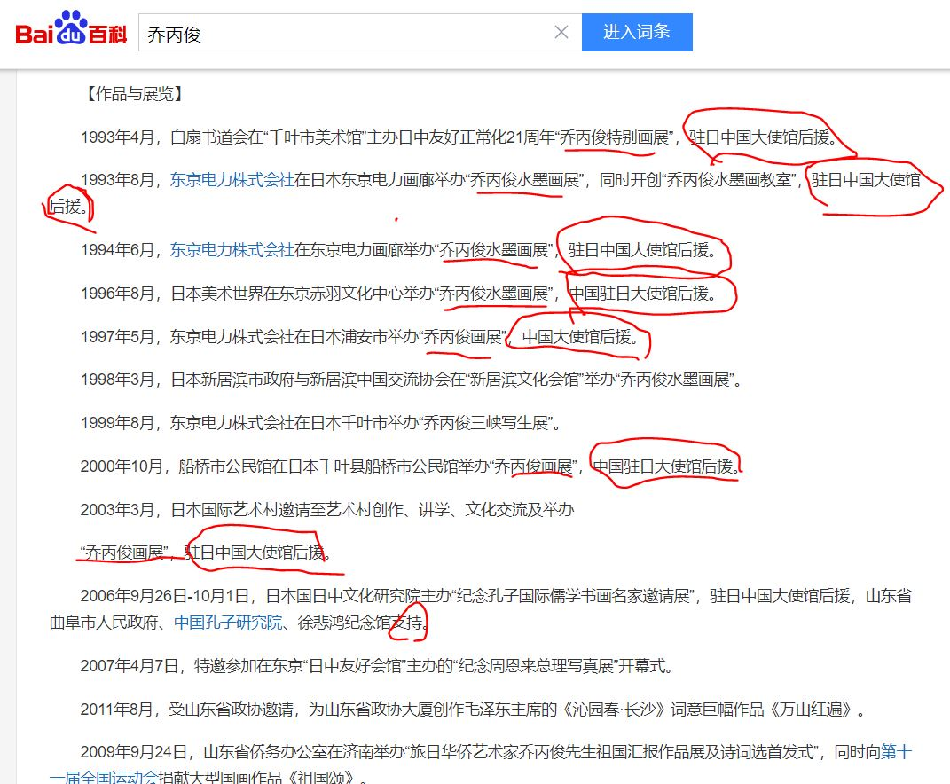
乔丙狗俊开画展都有“中国大使馆后援”的宣传。当时乔丙狗俊为了让我给他办画展说有“中国大使馆后援，能开出证明”，但后来根本没开出来，使我公司的名誉受到了很大的损失。
于是我直接找大使馆确认，大使馆一位文化参赞接待了我，并认真地倾听了电话录音的片段后该参赞说“所谓的中国大使馆‘后援’应该是乔丙狗俊自己发明的词。大使馆欢迎中日民间交流，也欢迎活动时能向大使馆报告备案一下，用以统计中日两国的文化交流之用，但绝不是对某个人、某种水平的肯定。这种活动每年都有成千上万件，有科技、文化、商业等多方面的活动，大使馆不可能确认每个人都是真的，也没有后援一说，更不会给谁开证明。”
大家看出来了？乔丙狗俊每次办画展都说“中国大使馆后援”，可实际上他真的跟大使馆说没说都不一定！请大家再听一遍当时的电话录音:

三、乔丙狗俊是日本间谍！
乔丙狗俊通过学历、职历、成就等诈骗获得山东地方政府某些机关部门的认可之后，又通过乔家小院展出自己的作品，并把作品的价位定的很高，都在几十万、几百万以上，然后拍照，再摘下来送给山东政府某些负责人和相关人员，说这是价值几百万元的艺术品，从而在山东获得了政治地位，获得多届政协委员、侨胞顾问等职，目的除了自己敛财之外，还有套取中国的各项机密、送给某些外国机构、换取钱财的嫌疑。
现在山东政府、人大、政协某些会议、活动、日程和内容日本某机构比一般与会者们还先知道，是谁出卖的情报？
我怎么能知道这些？后面我会讲到。
赠给武城县委统战部的：
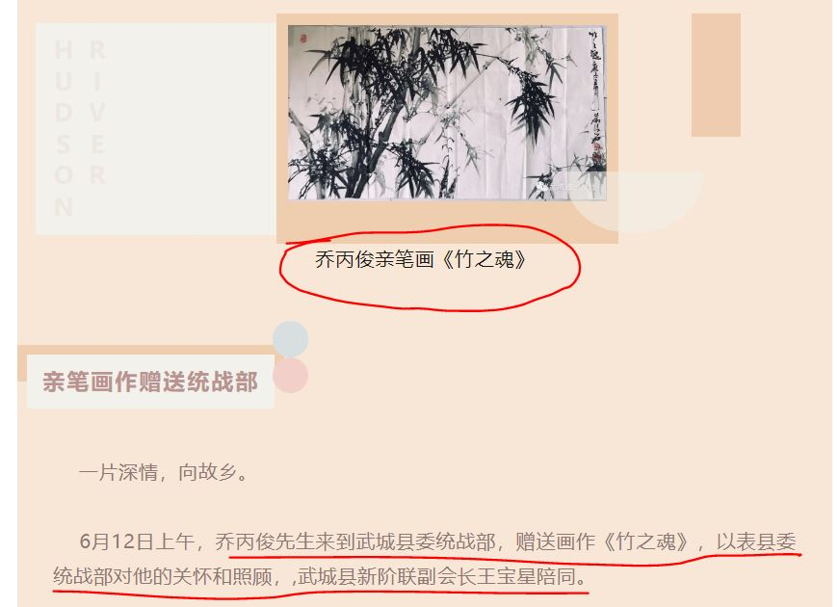
挂在山东政协大厅的：乔病狗俊用“樱美林大学客座教授”的名义，欺骗山东政协某些官员，使自己这样惨不忍睹的作品挂在了山东政协大厦大厅。因此有日本某民间机构的人自豪地对我说“我们日本的国旗挂在山东政协了”。
虽说这种红日当头的题材国画很多，但受日本毒教材机构指使而作的就不单单是题材的问题了。
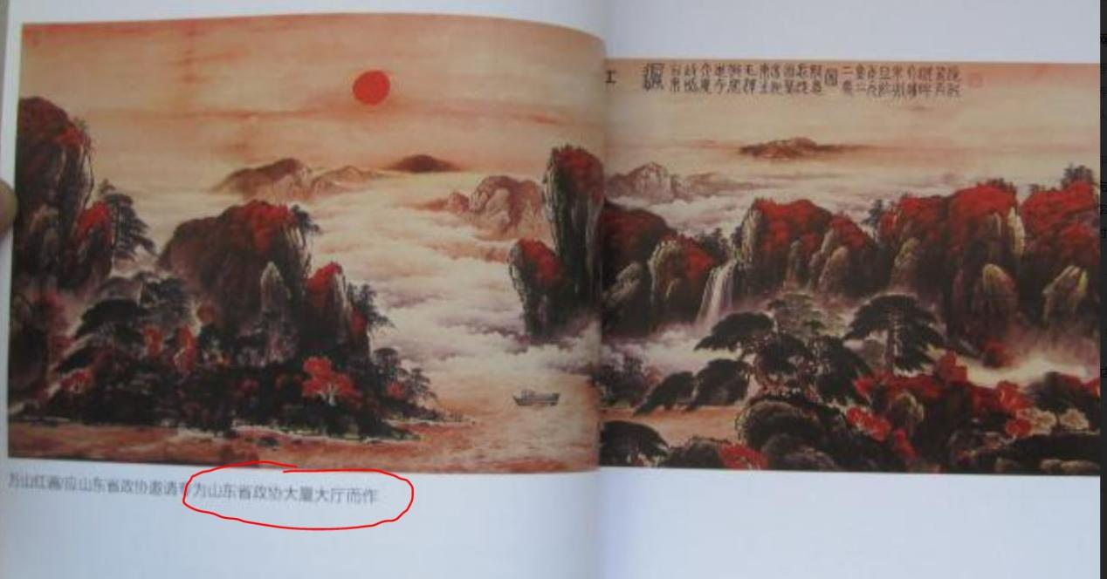
乔病狗俊受日本人控制之后、在中国的任务有四个：
1、继续在中国网页、学校等媒体上鼓吹“王羲之写字和日本的孙子们是一样、都是跪着写的”，这个乔病狗俊做到了。

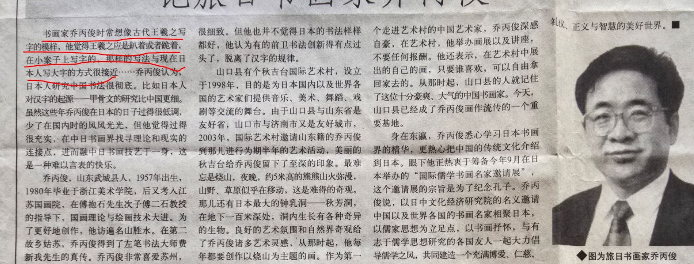
- 按日本某机关要求窃取、提供山东政协、中国政协、党政机构的各种信息。这个乔病狗俊也做到了，并在山东省某机构任职到2028年。
乔丙狗俊同时担任山东省政协海外顾问、山东省海外交流协会第五、六、七届相关职务，以及市海外交流协会第五届副会长。
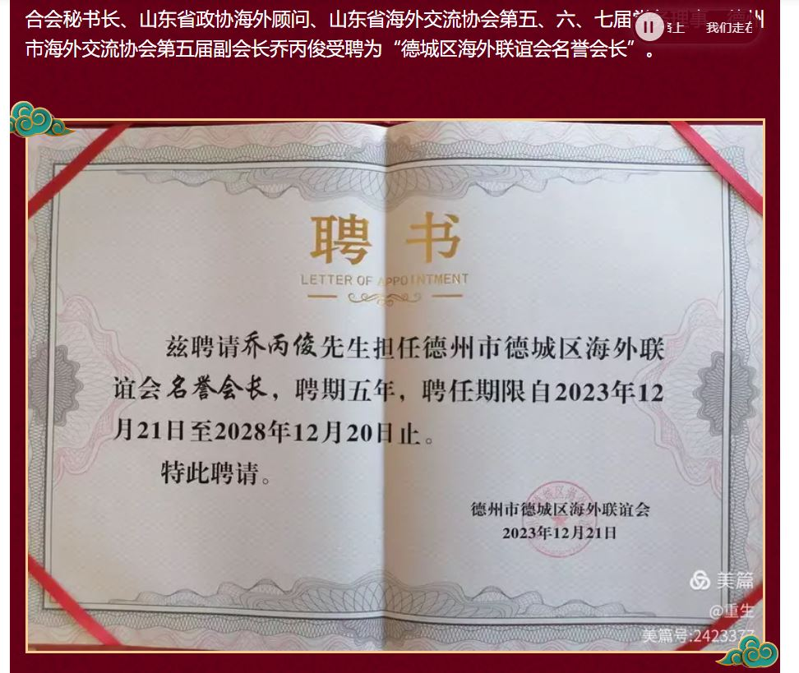
3、大量办理政府官员们的子女来日本留学。这个乔病狗俊也做到了。迄今为止乔病狗俊直接的、间接的大约给几百人办理了赴日留学，大多是中国的各级公务员的子女，不但收到了日本某机构的大量“奖金”，也从中国收取了巨额“手续费”，而从各级官员、关系方面收获的、给他提供的各种方便、好处更是无法用金钱衡量的。
4、这个第4是让中国人最感到愤怒的，判乔病狗俊死刑都不过分。
乔丙狗俊在日本某民间机构的支持和包装下，加上金钱贿赂、作品赠送、介绍子女留学等手段，成功打入武城县政府部门，“乔丙俊艺术馆”竟然和武城县档案馆在同一所建筑内。
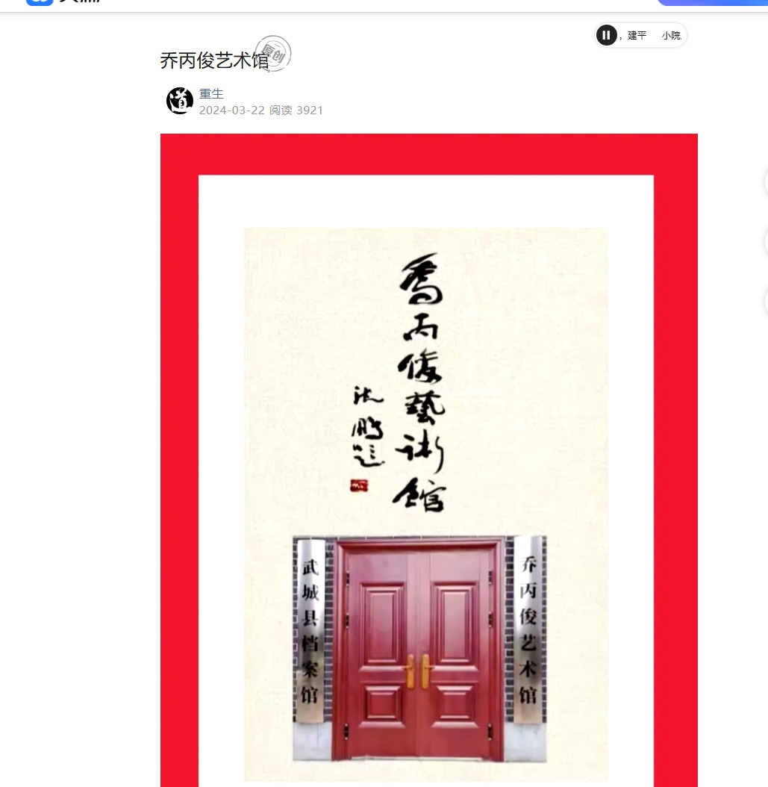
乔丙狗俊买通贿赂有关官员，进驻档案馆之后以调查历史、研究文化为名，调看和拷贝了大量中国机密档案文件卖给日本某民间机构，包括政治、军事、党政、人事、科学、专利等各个方面。
根据中国档案有关的条例，为了研究等目的，有些档案即使是是武城县档案馆没有、也可以利用武城县档案馆的名义从全国其他档案馆调取的。乔丙狗俊利用打入武城县档案馆的便利条件，复制、出卖了大量国家机密档案，换取了日本某民间机构提供的数十亿日元。
卖档案是乔丙狗俊独觅的生财之道。最重要的是乔丙狗俊竟然篡改档案，把许多抗战时期、以及大量其他的珍贵档案篡改后再还回去，再把成果汇报给日本某机构，这么做日本某民间机构会给他更多的钱。
这后果就严重了，这使得中国的后代研究历史时所参考的档案是假档案，这种损失可就不是用金钱可以衡量的了，乔病狗俊一共改写了近万条档案资料。
为什么我会知道这些？
因为我在年轻的时候就在一家有名的翻译公司兼职，做中日文书的通译工作，属于这家公司的外包商。三十多年下来因为水平较高、交货迅速、保密性强，深得该公司信任。
乔病狗俊从中国盗来情报，交给日本某民间机构，而某民间机构将资料交给了这家翻译公司。你说天网恢恢、疏而不漏也好，说冤家路窄也好，而翻译公司将这工作交给了我，让我对乔病狗俊专人负责，乔病狗俊盗来的机密文件的翻译、分类、存档都是我经手的，你说冥冥之中是不是有上帝之眼？
因为我有职业操守，不能多说，大家听了就完了。

四、我给乔丙狗俊开画展的前后经纬

1、楔子
1992年以前我和乔丙狗俊并无交集，他来日本留学后受国内朋友介绍，说乔丙狗俊被日本人欺骗、歧视、生活艰难，让我关照他一下才认识的。
认识乔丙狗俊之后，乔丙狗俊如付骨之蛆，几乎每晚都打电话，让我给他办画展。当时他说他是傅抱石、齐白石、徐悲鸿的徒弟，也是傅抱石纪念馆、齐白石纪念馆、徐悲鸿纪念馆的高级研究员，并许下是借我的钱办画展，将来你一定如数奉还等。
我对此觉得乔丙狗俊不会是撒谎，一是傅抱石、齐白石、徐悲鸿都是一代大师，应该不会教出道德败坏的弟子，即使看走眼的话也不会三人同时看走眼吧，再说乔丙狗俊如果是这样撒谎的话，那也是今后不想活了。
不可置信的是乔丙狗俊自己似乎真的没打算活下去。别说是当时，即使是今天他在山东、在网上称自己是樱美林大学、山东大学的“客座教授”，欺骗山东各级官员和广大网友，使山东各级政府部门的某些官员犯下“失职之罪”、“受贿之罪”，这是打算活下去的节奏吗？
欺骗我这种平民百姓都能让他身败名裂，那么山东各级、中国美协一些官员一旦发现自己被骗、为一个学历、履历、成就各方面都造假的汉奸做了大量的不合适的宣传工作时候、收了他作品并曾经向别人炫耀过的时候，纪委若查下来从而影响自己的仕途的时候，那么等待乔丙狗俊的是什么？
广大网友也不会放过他吧？估计连他的祖宗八代、儿子、孙子都能扒出来吧？——祸及子孙啊！
二是他说自己是浙江美术学院和该院研究生毕业的，求我给他办画展之前他拍着胸脯说“不会有很大的失败吧”，“赚钱是肯定的，只是赚多少的问题”，“我的画在h国一幅画就能卖50万元”等。
赚钱？——当然是很诱人的，而且是傅抱石、齐白石、徐悲鸿等人的徒弟，所以我觉得这样的人才不会太差，办画展也不会赔、多少也应该能赚一些吧，所以我上了他的当。
三是乔丙狗俊说有“我的画展是有中国大使馆做后援，并能开出证明，证明是得到中国国家认可的个人画展”。这意思就是说他后面是有中国国家支持的，有中国国家支持的项目谁不想干？
四是卖惨。乔丙狗俊说他现在（当时）因为没钱，是事实上的没自由，哪里也不能去，保证人给他在乡下找了一间公寓，基本上每天没人跟他说一句话，快憋死了。保证人用装修用的胶合板给他做了一个巨大的画案，每天就是让他画，画完了拿去卖也不给他钱，一幅画在韩国就能卖50万日元，倒是给他点生活费，吃不饱、饿不死而已，说着说着乔丙狗俊竟然眼圈还红了。
乔丙狗俊这么一说谁都会产生同情感。但实际情况是乔丙狗俊的这段时间的生活费、学费、房费、路费、水电、画材、通讯等都是日本方面提供的，相当于每月40万日元。这些钱在日本相当于一个六口之家一个月的生活费用。乔丙狗俊不知在哪里得到的消息，以为他这样的三脚猫画家的一幅画真的就能在h国卖50万日元呢！（后文会有说明。）
五是我们华人在日本创业有了一定的基础之后为祖国能做一点事也是心中所愿，能帮一位中国画家办画展、能弘扬一下中国文化，也是好事，这也是我为什么给中国人办画展的最根本的原因。

2、贱狗乔丙狗俊的狂妄时刻
（1）大家想知道乔丙狗俊当时为了求我给他办画展是什么下贱样子吗？——如果我当时说“把你老婆借我用一下”估计他也会答应的——他本身就是道德的、本质的、人格的一条贱狗！
为了达到目的连书圣王羲之都敢侮辱、他还有什么坏事是做不出来的？
大家不要把我和他的电话录音看作是我在欺负老实人，真正欺负老实人的是他，他造了这么多假、撒了这么多谎、卖了这么多国你还认为他是德艺双馨、为人宽厚的老艺术家那我也不能说什么了。
大家接着看，欺软怕硬是他贱狗的本性。
请大家看当时他的亲笔、给我画的大饼：
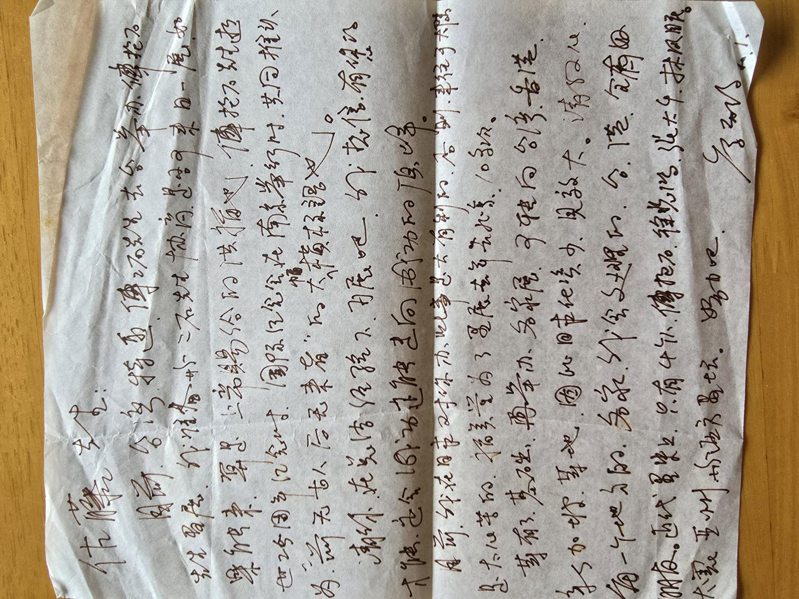
谁知当我把大量金钱、精力、时间投入、已经进入到不可逆转的状态之后，乔丙狗俊突然性情大变，知道有拿捏我的地方了，知道如果此时他撂挑子了那么我所有的投入都打水漂。于是他开始飞扬跋扈、无端指责、吹毛求疵、状如疯狗。
他首先改口说自己不是傅抱石的徒弟，时任傅抱石纪念馆馆长傅二石才是他的师傅。因为当时宣传已经做出，无法更改，只能将错就错把画展办了。
画展开始之前，乔丙狗俊就开始四处吹嘘“佐藤先生非得给我办画展、非得给我裱画”等言论，我心中就十分反感：“明明是你这种贱狗死乞白赖求我给你办画展，怎么成为我非得给你办了”？
实际他就是想说“我画的好、别人都溜须我”不直说而已。他把自己一个三脚猫水平一个画画的，愣生生说成人人都争相奉承的大画家。
办画展事务繁多，需要无数次的电话沟通才能解决遇到的问题。但给乔丙狗俊一打电话开头就是各种无理要求，达不到就对各种做完的工作横加指责，指责完了就发火，一扫当初求我给他办画展的贱狗形象。
当时他是不是疯狗，我就说在一天之内发生的事情大家自己判断：当时为了确认广告草稿，我准备用邮件发给他，他说这么重要的资料应该我送过去才能表现出我的诚意。（臭要饭的，我需要向你表示什么诚意？）。
于是当天我忙完手中的工作，在车流高峰的晚上驾车从八王子市穿越整个东京到千叶县他的狗窝，到达已经是晚上10点多了。
到了之后他不是端茶倒水，说声“辛苦了”，而是一进门就劈头盖脸就来了一句大吼“你怎么才来?”（意思是影响他的休息了）。
我说“高速道路堵车”，只见他昂首挺胸、两手叉腰，横眉冷对、斩钉截铁地道“高速道路没个堵！”（意思是“佐藤你在撒谎”——我一句话没有辩解，心中却道“乔丙狗俊啊，你懂你妈逼！”）
就这么个什么都不懂、连高数道路堵车都不知道的大狗屁却事事都要指手画脚，问他这么做的话后继怎么办，他也不知道，答不上来了就不耐烦、发脾气。
接下来就是讨论广告草稿，没有一处是他满意的，最后他站起身来、鼻孔朝天，俾睨天下、斜眼看着我竟然来了一句“我作为中国这么一个大画家来到日本办画展，全日本的中国画家只有我是中国大使馆给做后援，你却给我办成这个样子，下次啊，算了吧！”（我心里暗忖：“乔丙狗俊啊，你装你妈逼啊！越拿你当人你越装逼，我拿你当狗呢？你等着，有你想给我当狗都当不上的时候。”）
我父母从小就教育过我：“人敬你一尺、你就敬人一丈”，“得人点水之恩必当涌泉之报”。如果我和乔病狗俊换个位置，是他给我办画展我会怎么做？他大老远跑来、我再穷也会尽力做些饭菜款待他，说声“辛苦了”、“麻烦你了”之类的。相信绝大部分人都会跟我想的、做的一样。
（2）画展前夕，乔丙狗俊说要用“**书道会”的名誉举办比较好，因为**书道会是日本很有名的书道会，会长是日本有名的书法家，用他们的名誉办画展会来很多人，我觉得有道理就答应了。（现在想来是乔丙狗俊在利用我的钱，给日本东家做广告，报答日本东家，同时也能让自己扬名立万、画展过后抛开我自己去卖画。）
不可否认的是该书道会是很有信誉的书道会，他们的名誉不会随便给人使用的，该会长就提出要见我之后再决定，于是约个时间就见面了，同时见面的还有该会长的儿子、**书道会的实际负责人。
见了面之时乔丙狗俊这个嚣张啊！当时情景我不想一一描述，我就讲当时乔丙狗俊的心理是什么样的，他怎么嚣张的画面让大家自己去联想吧。乔丙狗俊当时的心理是要在日本人面前显摆一下“你们日本人看看我怎么跟中国人说话”！
乔丙狗俊啊，在日本人面前你对我板个逼脸、横眉立目、大吼大叫，是谁给你的这个底气？如果我靠着卖你的画赚钱、你这么嚣张还有情可原，但这个时候你知不知道是你求我给你办画展、你就是个臭要饭的？
你在两个日本人面前显摆“你们看我怎么和中国人说话”是吧？那么今天你看我在十四亿中国人、一亿三千万日本人面前看我怎么跟你说话！
乔丙狗俊在我面前装逼也就算了，问题是他在我请来帮忙的朋友面前也装逼，爱答不理的，大家看看乔丙狗俊在我的朋友面前算个什么东西！
应乔丙狗俊的强烈要求，画展的第一天是有宴会的仪式。来人除了有日本比较著名的书画家之外，还有数百各界人士，都是乔丙狗俊找来的，光是乔丙狗俊所在的日语学校的学生就来了有近百人。乔丙狗俊的说法是“人来的越多、卖的画也就越多，你的公司也就大大滴有名了”。
乔丙狗俊城府真深，此时的心理是反正不是他花钱，花大冤种的钱，不花白不花，成名了，我还得靠他赚钱，还得有求于他，他还可以继续装逼，即使是一无所获，他也是只有收获，没有任何损失。
因为画展开展仪式太忙，我就找来了几位朋友帮忙，这几位朋友是什么样的人呢？
第一位是Z女士。Z女士是中国中央乐团的音乐家，集年轻貌美、优雅睿智于一身，在多个国家和地区开办过个人的音乐会，和刘诗昆、盛中国是搭档级的人物。当年在日本留学，因为形象和气质绝佳，我聘请她前来为画展添彩，Z女士也是在画展前后帮忙最多、出力最多的。
第二位是SH先生。SH先生是一位乐器制造大师，当时他手工制造的乐器是世界上卖的最贵的，在该行业稳坐中国第一把交椅，是货真价实的世界级大师，当时受某日本公司聘请在日本工作，我请他来帮忙，他不但自己来了，还把爱人一起带来帮忙了。
第三位是S先生。很难说S先生是中国第几或世界第几，他是一位特异功能大师，拿手好戏是“拨云止雨”。就是在下雨天把乌云拨开、露出蓝天。这种能力不但在中国当时有无数人见证过、就是在日本我也亲眼目睹过两次。
也治愈过我给他介绍的癌症患者。
首先声明我本人不是人云亦云、没受过教育的乡下文盲老汉，也没有为了推荐S先生来赚钱的动机。我是在中日两国都受过正规而系统医学教育的医疗界人士，在中国是国家中医药管理局登记过的中医师，在日本是有日本国家执照、可以用医疗保险给人看病的针灸师，站在科学工作者的立场上不是亲眼所见、亲身经历我也不会这么说。
S先生是当年其能力被日本确认以后由某体育中心邀请他来日本讲学、留学的。经朋友介绍成为好友，闲暇时间经常一起喝酒、论道。两次拨云止雨间隔不长，都是在日本的梅雨季节里。
第一次是在万里乌云黑压压一片、阴雨绵绵的天气里，S先生对我说要发功了，也就十分钟左右我家的正上方就露出圆形蓝天，直径约一公里大小，乌云边缘剧烈翻滚，顺风移动，绝非自然形成。
就算是有可能自然形成，怎么会在万里乌云里的情况下、就在这个时点就这么巧合就在我家的正上方露出那么一点蓝天呢？要知道梅雨季节里乌云厚重，无边无际，但基本上是一个颜色的呀！
我虽然很吃惊，但也还是不能肯定是S先生造成的这种现象。S先生也肯定看出我的疑惑，所以过了几天，也是在万里乌云黑压压一片、阴雨绵绵的天气里，S先生又告诉我要发功了，接着在我家的正上方又再现了“拨云止雨”的奇观。不过和上次不同的是面积较大，直径约几平方公里，乌云边缘和上次一样也是剧烈翻滚，顺风移动。
这两次奇遇使我不得不相信S先生是真的有特异功能的。S先生能为一个人两次展示奇功，在这个世界上估计也没有太多的人。
当时是1992年，当时手机都没有录像功能，所以没有记录，但我可以画一副草图，供大家参考。
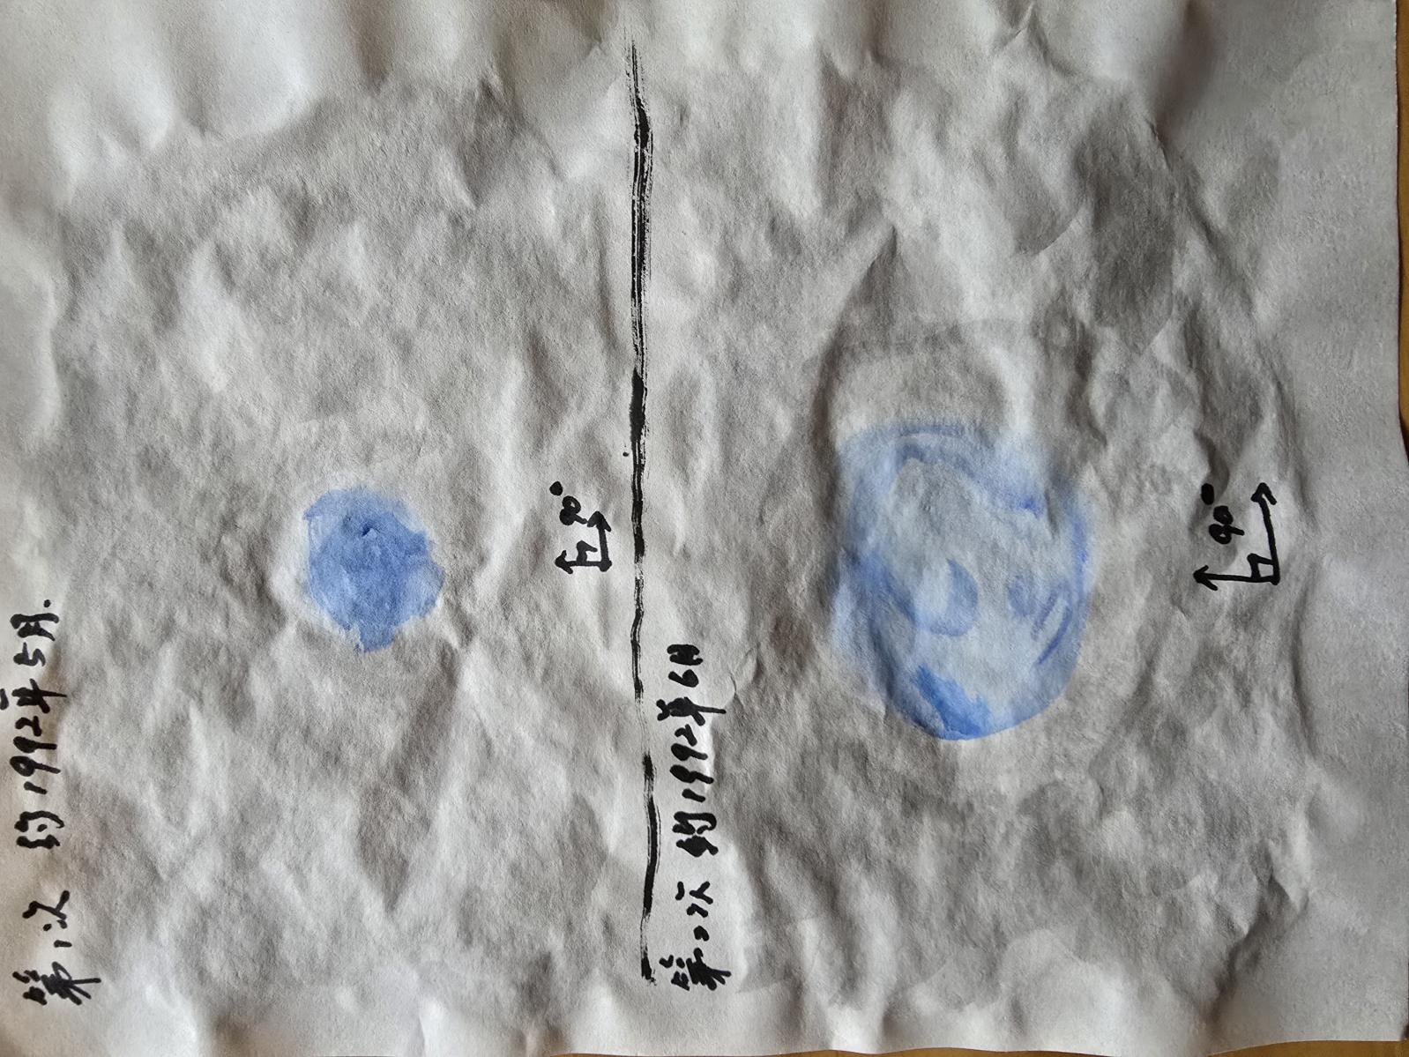
就是这么几个牛人、受我的邀请来画展帮忙，大家知道当时乔丙狗俊是什么嘴脸吗？
一个人如果有家教的话，看到来人帮忙这个时候应该迎上前去，弯一下腰、跟人握握手、笑脸相迎寒暄一下“你看你这么忙，还大老远的跑来，非常感谢”对不对？可乔病狗俊大逼脸蹦的铁板一块，既不知道寒暄、也不知道道谢，带搭不理的“哼”了一声，转身去招待日本人去了。
乔丙狗俊一直对我是声色俱厉，指手画脚习惯了，以为对我的朋友也可以呢。相反，乔丙狗俊一见了日本人到来连忙过去，立马就是一个立正，接着就是把腰一弯，满脸贱笑道“我哈腰狗打一大把式”，然后就一连声催促Z女士“快倒水、快倒水……”。乔丙狗俊啊，日本人一进来正是你报效主子的好机会，你自己怎么不倒水啊？
乔病狗俊啊，你哪来的这个权力让我的朋友做这个做哪个？非得告诉你是臭要饭的、你才知道你是臭要饭的吗？
- 画展前夕要布置会场等很多工作要做，Z女士都来帮忙，赶上饭点了自然要请她吃饭，乔丙狗俊每次都是不请自到，来了就坐主位，盯着Z女士目不转睛，眼泛绿光，高谈阔论，语不惊人死不休。讲的都是跟某省委书记、某书画家协会主席、某电影明星在某处吃喝玩乐、游山逛水等等，大献殷勤。
也难怪乔病狗俊会这样，因为日本人什么都给他配置好了，就是没给他配置女人。很可能日本人觉得他这样的贱货不配有女人吧。
按理说乔丙狗俊你既然这样，自称是代表山东一亿人民来日本办画展的山东好汉，那么这个时候你就应该有点山东男子汉气魄、请Z女士点菜才是人之常理，对吧？可乔丙狗俊东扯西扯、就是不请Z女士点菜，哪有点山东好汉的风采、山东好汉都是你这种德行吗？
有一次我故意不点菜、坐在饭店里足足有15分钟，我看他怎么处理，结果他大发雷霆，对我和Z女士精心做的工作画展准备工作横挑竖拣，吹毛求疵，就是不让Z女士点菜。为了不让Z女士烦恼，我也再懒得理乔丙狗俊这种烂货，每次我都是把账付了。
每次吃完了，乔丙狗俊就叼根牙签，扬长而去。连Z女士都看不下去了，问我“你请乔丙俊吃饭了吗”？我说“没有啊”，Z女士说“那他怎么来了就吃、吃完就走，吃完了也不说声谢谢”？我安慰她说“别跟他一般见识，他狗爹、狗妈、狗师傅中，有一个是人养的就不能把他教成这样”。Z女士说“那你还给他办画展？”我说“当时我也不知道他是这种人啊”！
虽然画展还没开始，但我和Z女士已经烦透了乔丙狗俊，我和Z女士之间对话根本不理乔丙狗俊，乔丙狗俊也能感受到这种氛围。有一次，我正在和Z女士讨论关于健康的问题，乔丙狗俊在旁边在旁边突然冒出一句，对我说“佐藤，你去找死人脑瓜骨，我给你配药，保证治一个好一个，效果比日本的任何医院都好，你去做，拿诺贝尔医学奖都有可能，我以前就是学中医的”。
我心中暗忖“你个贱狗原来不是学画画的吗，怎么又是学的中医了”？我问道“找死人脑瓜骨治什么病啊？”乔丙狗俊说“治妇女产后大流血”。
听罢我和Z女士面面相觑！
乔丙狗俊啊，日本医学这么发达，关于医疗的法律极其严苛，怎么会让你这贱狗、用死人脑瓜骨给人治“妇女产后大流血”？
在日本上哪儿去找死人脑瓜骨？
再说在Z女士这种优雅美丽的女士面前你这么说话，你是怎么想的？你怎么不在你妈、你女儿的面前说你会治“妇女产后大流血”啊？你怎么不用死人脑瓜骨先给你老婆治治看啊？
乔丙狗俊啊，你再怎么显摆，Z女士早知道你是什么狗东西了！中国中央乐团不是那么好进去的，满打满算也就几百人，是精英中的精英，你一个臭要饭的对Z女士那样显摆，你没撒泡尿照照自己？
乔丙狗俊，你知道你在我朋友面前是什么废物了？
（4）画展结果：一张都没卖出去！
办完画展后并不是如乔丙狗俊所说“不可能有很大的失败吧”，而是失败的一塌糊涂，所有画作的价格都是乔丙狗俊自己定的，结果一张画都没卖出去，他整个就是一个大狗屁！
一张都没卖出去乔丙狗俊虽然也觉得丢人现眼，但嘴上是不输的，反而四处宣扬“画展取得极大的成功”，当时（1992年）他的狗师傅、狗师叔、狗师姑们应该都知道他是怎么向你们报喜的吧！乔病狗俊啊，你自己画的画、自己定的价，一张都没卖出去也是“极大地成功”，那么“极大地失败”是什么样的？
乔丙狗俊啊，你不是说因为我办的不好而“下次啊，算了吧”吗，怎么又是“画展取得了极大的成功”啊？到底哪个是真的、你这么说话还要不要逼脸啊？
（5）画展过后当场乔丙狗俊就遭日本人“啪啪”打脸！
乔丙狗俊啊，画展宴会过后，人都走了，我的朋友们没走，还有就是一个日本老太没走。乔丙狗俊啊，这个日本老太是谁、当时她说了什么你还记得吗？
你没脸记得吧？或者说你就是记得也没逼脸说出来吧？还是我帮你说吧！
老太当时说的大概意思是“乔犬你这种水平的画家在日本到处都是，你的作品根本不值这个钱，你要是把每幅画改成2万日元的话，也许会卖出去几幅”，对吧？
我的朋友们也都知道了你是什么狗东西，你一言我一语也没给你好脸看，弄得你当时狗脸青一块白一块、站也不是、坐也不是、走也不是、留也不是，对吧？
乔丙狗俊当时两手一摊做难过状，对我的朋友们说“没想到我的画才值两万元啊”，对吧？
最后乔丙狗俊脸上实在是挂不住了，狗掌一挥，终于第一次拿出了山东好汉的豪情、斩钉截铁地对我说“佐藤，卖、卖！两万日元也卖”！
我心中暗衬“乔丙狗俊啊，卖你妈逼！人都走了，卖给谁？再说我花钱、跑腿、受气、还得看你那逼脸我有瘾啊？你是个贱货以为别人也和你一样贱”？
乔丙狗俊不知道的当时他这种水平和名气、就是两万日元能卖的话也是在这种广泛宣传、开宴会、有名人参加捧场的场合才行，离开这种场合的话、如果有人多看他的作品一眼，都算是他狗爹狗妈没白养他、他的狗师傅们把他教的不错。
老太这么说是有道理的。日本有两种人按比例来说比中国高很多，一是音乐家二是画家。这和日本的教育普及有关。日本的大学率一直都是是75%左右，而中国近来才是10%。日本一个家庭主妇能画能写、外加能弹钢琴是很普遍的。
日本老太对着乔丙狗俊大逼脸一顿大嘴巴子打将过去之后，乔丙狗俊立刻似乎明白了什么，对我的态度一下子好起来了，变得这个快啊，说话也和气了，也不发火了，连我走路上个楼梯也颠颠地跑过来扶着我，做满脸关切、生怕我跌倒状，又恢复了当初求我给他办画展时的贱狗摸样。
乔病狗俊竟然来扶我上楼梯，这老贱狗可比我大三岁啊，大家可以想象一下，当时情景是多么恶心！
乔丙狗俊他狗爹、狗妈养出来的、他狗师傅教出来的贱货真聪明啊！
（满脸贱相，乔丙狗俊当时的照片）
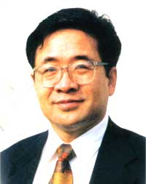
要不是我父母教育过我“做人办事要有始有终，不能半途而废”的话，我早就搧他耳光、告诉他怎么做一条狗了！
但是画展结束了，事情却没有完，日本老太转身找到我公司里来啦！接下来发生的事匪夷所思，大家看看乔丙狗俊是不是汉奸！
画展结束后不久那个打乔丙狗俊脸的日本老太一定要见我，约好时间后气势汹汹带着一名律师来到了我公司，看名片老太是某机构的负责人。（当时不知道那个机构是干什么的，多年以后毒教材事件曝光以后才知道老太就是那个毒教材机构的负责人之一。）
老太一见面就开门见山地说“你们中国人挺卑鄙的啊”！
我大吃一惊，忙问为什么这么说话、这么没礼貌？
老太说“你们为什么不通过乔犬的监护公司同意就给他办画展，不知道这在日本是一种背叛行为吗”，“你们公司既然不通过我们同意就给乔犬办画展，那么我们也不管他了，从今以后你们把他的生活费和学费一块给了吧”，并要求我返还迄今为止“饲养”乔丙狗俊的所有费用，还把乔丙狗俊的来日本留学的申请书拿出来给我看。
我一看上面清楚地写着这样的意思：“我们中国的书圣王羲之的写字方法和现在你们大日本的小学生孙子们的姿势是一样的，都是跪着写的。现在日本书法水平领先中国数百年，我作为中国人深感羞耻和惭愧，我认为日本人应该把这种发达的文化和先进的教育方法教给我们中国人，我正是抱着这种尊敬的、求知的心情申请去日本留学的”等等就这个意思吧。（当时手机没有拍照功能。）
听了半天我明白了，原来老太是说乔丙狗俊是他们刻意培养的汉奸，已经为他花了不少钱，是不允许别人插手、把这汉奸给撬过去的。也就是说乔丙狗俊乔丙狗俊必须听他们的安排，是没有自由的。我给乔丙狗俊办画展无疑是动了他们的利益，当然要找我问罪了。
现在只不过是乔丙狗俊也发现当汉奸也不是那么好当的，狗粮不是那么好领的，想从他们的狗圈里跳出去、赚大钱、找女人，但这无疑是违背了主人的意愿，主人自然要赏他几个嘴巴！
当汉奸不好当、处境艰难，也是乔丙狗俊靠撒谎、许愿、不顾将来死活急于让我给他办画展的根本原因。
当时我一方面向老太道歉，表示日本方面的事情都由乔丙狗俊负责，从头至尾我公司都没有插手，如有问题只能找乔丙狗俊说了，我只负责画展的开展。
当时我的立场还是站在乔病狗俊一方的，我也反问老太：“你们把乔丙狗俊圈起来，让他拼命给你们画画，一幅画在h国就能卖五十万日元，却一分钱也不给他，这又怎么说？”
“纳尼？”日本老太大吃一惊：“乔犬的画什么时候卖过五十万元了？你们想没想过他值不值这个价格？”
老太说原来乔丙狗俊的画在日本根本卖不了，是日本的一个贸易公司来每月收一次他的画，然后几幅或十几幅一次打包卖给h国的，每幅画在0.5—1万日元之间，价值仅值每月给他的生活费、学费的几分之一，对日本人来说只能是减少一些损失，根本不能用来赚钱。
h国人是收他的画不假，但有一个前提啊，就是必须按照h国人出的题目画。比如“朴将军箭射李世民”、“李时珍跪求美女长今传针灸术”、“蚩尤兄弟牧野斩黄帝”、“孔子西去鲁国传儒教”、“薛仁贵兵败被缚图”等等，h国人把它作为插画印在某些报刊、青少年读物上。
这种题材在中国和日本哪个敢画？就乔病狗俊敢画！
日本老太又说乔丙狗俊每个月要交多少幅画日本人对他是有规定的，画得不好还要被骂，卖不出去拿回来甩他脸上，让他重画。有一次乔病狗俊突然精虫上脑，不知道听谁说的他的画在h国一幅就是五十万日币，对着来收画的人大吼“我一张也不给你画”!
但日本人可不惯着他，“啪啪”两个大耳光打将上去，当时就把乔病狗俊打清醒了。日本人往门外一指“滚出去”，乔病狗俊乖乖地出去了。
日本人跟出来、往远方一指又道“滚回中国去”，这回乔病狗俊没动。日本人往房间里一指“回来”，乔病狗俊乖乖地回来了。
日本人又道“跪下”，乔病狗俊还知道不好意思，正在忸怩，日本人道“你不是说王羲之写字也是跪着写的吗，这是礼仪，你不懂吗”？乔病狗俊立马乖乖地跪下了，跪下之后日本人“啪、啪”左右开弓又给了他十几记耳光，道“记住了”？
乔病狗俊作为傅抱石纪念馆、徐悲鸿纪念馆共同推荐、代表中国山东一亿人民来日本留学“民办短期技能学校”的中国大画家就得乖乖地跪在地下挺着、挨着、听着。
老太眉色飞舞、手舞足蹈、绘声绘色，手上比划着打耳光的动作，嘴里有力地发出“啪啪”声，说完了斜着眼睛用眼角看我：“你们还要乔犬吗”？
这回日本人真让他长记性了，从此他再也没反抗过。这就是乔丙狗俊当时当狗的真实情景，因为他当时已无后路可退。
既然老太说真相是这样，那我也不多说，立刻就把和乔丙狗俊的电话录音给老太听了，说明我也发现被他骗了，事实就是这样，你看怎么办好吧？老太提出以把我和乔丙狗俊的所有电话录音给她们一份为条件，答应了就再也不会找我公司的麻烦。
我照做了，心中也明白，这不就是为了操纵乔病狗俊当一条更加忠实的狗吗？我做电话录音是为了防骗，和你们不一样。
乔丙狗俊啊，有没有日本人让你听过这些电话录音？

五、为什么乔丙狗俊人品会这样下贱？
一是少教育。乔丙狗俊青少年时期没受过多少教育。他初中没毕业、高中没上过、仅上过有关美术的旁听生、提高班一类的专业。
在日本的某书道学校仅仅两年的“民办短期技能学校”的学习因为不是日本国家承认的学历，也不过是乔丙狗俊在狗生中一个和美术有关的学习证书而已。这种学校学完了还不能叫“毕业”，叫“结业”。
也不是考进去的，是他的日本推荐人本身就是这个学校的老板，入学资格仅仅是一篇要求400字以内的作文，还是可以事先写好的，进考场半通不通的写完就能通过了。
缺少教育，致使乔病狗俊的综合素质极差，自然道德品质不高。
二是单亲家庭，备受歧视，心理扭曲，一旦得志，必然报复社会。
他狗爹死的早、没教育过他，他的狗娘也是人品极下的烂货，他的狗师傅们也没给他什么道德理想教育（实际上他一个正宗的师父也没有），所以他做事跟他娘学，没有道德观念。他冒充大学教授实际上他是想实现自己是“人”、而不是狗的价值而已。
三是从意识里丙狗俊里认为自己是大画家，应该高高在上、有对别人指手画脚的权力。
四是当时就是在日本没人拿乔丙狗俊当人，心情压抑，需要心理平衡。
乔丙狗俊上日语学校都快四十岁了，而日语学校都是十几岁、二十几岁的年轻人，跟人家都有代沟，在学校谁认他是大画家、谁知道他是什么个狗东西啊！出了日语学校乔丙狗俊连打工都找不着，有时候一天都没有机会说一句话，心情极为压抑。
因此这个时期的乔丙狗俊是急于让自己成为“人”、而不是一条狗的。而这个时候他对我欺骗成功，不但能听懂中国话还能拿他当人，对他还能忍让，之所以他狂妄的没边，是他从当一条狗又找回了当人的感觉，在我们中国人面前耍威风、来找心理平衡了。
五是恐惧。乔丙狗俊从潜意识里知道他成功不了！
乔丙狗俊成功地欺骗了我、知道我已经投入大量资金、给他办画展已经是板上钉钉的时候，但他画的究竟怎么样、他自己心里是最清楚的，能卖出多少、能成名与否他也没有把握。这时候他也有恐惧的：收不回来成本怎么办？他可是说过办画展是“我借你的”这句话的，这笔巨款他拿什么还？这是乔丙狗俊感到恐惧的地方。
这时他的卑鄙人格充分的表现出来，就是看我投资巨款之后对我无端指责、发火发脾气，目的是把我赶走，让我忍受不住、自己选择离开他。可想我当时在那种环境下是多么的艰难：花钱、跑腿、受气、还得看他那逼脸！
这回大家知道他的狗品是什么样的了？
这就是我拿他当人、而没当狗的结果！但是乔丙狗俊想没想过，这么做他将付出什么代价？
所以三十多年来只要乔丙狗俊在日本一露头我就给他一个耳光，在日本被我踩的死死地，这回大家能知道了乔丙狗俊为什么在中国和日本都没电话、没住所、没网页的根本原因了吧？
但山东人能容忍这种狗汉奸的存在吗？乔丙狗俊想没想过山东人对汉奸可狠了！听老一辈人讲，当年日本人投降后，日本军队都能安全地撤走，但留下来的汉奸们大都被山东老乡们当场劈死了，有的还是斩草除根。乔丙狗俊啊，当山东人知道你是这么个贱狗汉奸的时候等待你的是什么？
我就不相信，山东人看到我的这个网站了，人人脸上都能挂得住！
乔病狗俊啊，你自己来看，让你的儿女来看，看后评价你，作为人你有多烂：
电话录音1（乔丙狗俊答应还画展费用）
电话录音2（乔丙狗俊不还画展费用了）

六、乔丙狗俊啊，出乐子了！
乐子1：山东没有姓乔的！
乔丙狗俊啊，我准备把本网页托给青岛一家电子公司经营、到该公司洽谈，这家公司一听我说要签长期托管合同，公司就很重视，老板、电脑总监、财务总监三人一起接待了我。
公司不大，30多人，专门做电子推广的。当我把其中一段和你对话的录音放完之后，会客室竟出现了30秒钟的无声的尴尬时刻，三人脸色都及其难看，想必是他们知道了他们山东出了一个大画家竟然是这种狗品，替山东人不好意思，所以尴尬至极。然后老板、一个四十出的头山东汉子对我说“依先生（我的中国姓），听口音乔丙狗俊不是山东人，有山西口音的特征，你不是山东人，你听不出来，再说乔家大院在山西，山东没有姓乔的”，说完转身走了出去。电脑总监一声不吱也跟着走了，只有老奸巨猾的财务总监留下来打圆场。
邪门了！我不是山东人、但山东话和山西话我还听不出来吗？大家来评评，听录音你们说说乔丙狗俊是山东人还是山西人？
没想到老实巴交的山西人躺枪，分明是老板不想接手、即使是不赚钱也不干给山东人丢脸的事情而已——这才叫山东汉子！
但能使大家都大跌眼镜的事情发生了，谁知该老板一语成谶，经调查乔丙狗俊还真是山西人，后文后有说明。
乐子2 别说你孙子是上海的选手！
乔丙狗俊的艺术水平到底怎么样，为此我做了一个双盲实验。我先用电脑打印了乔丙狗俊的“为人师表”、“孔子论语图”两幅图，去掉乔狗名字，拿去请人评价，这两幅图都是受到徐悲鸿纪念馆馆长廖静文先生高度赞赏的。
恰巧当年上海美术家协会举办了“**杯**届全国书画比赛”的赛事，我作为赞助方之一参加了为该赛事的负责人和其团队的工作宴，总负责人是中国美协的A教授。
酒至半酣我拿出了乔丙狗俊的“为人师表”图，说是我孙子画的，我孙子曾拜名家为师，微有所成，今天请教授指点，看能不能进入决赛。
A教授一看晒道；“你孙子的师父可不怎么样啊！”
我一惊：“何出此言？”
教授道：“你好好看看，这是孔子吗？这是寿星啊！寿星在月黑风高之夜想干什么？文、人、题全不搭界，太差了！”
我拿过图来再端详，发现确实是寿星，附图：
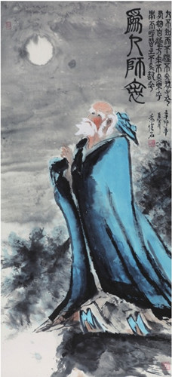
我又拿出乔丙狗俊的“孔子论语图”，心想这应该没问题了吧？
谁知看过A教授不悦道：“你孙子究竟拜谁为师？”
我答道：“我孙子拜过傅二石、费心我、陆俨少、宋文志、亚明、姚耕耘、徐宁等多名大师为师。”（见乔丙狗俊发表过的各网页）
A教授道：“你说的这几个人我都认识，但他们之中只要有一个人真的是你孙子的师父、你孙子就不会是这个熊样。”
A教授继续说“你好好看看，这更不是孔子了，这是屈原啊！从哪里能看出是孔子的？你孙子他读过论语吗？”
我再拿过来端详，也发现这确实是屈原，就差一个猛子扎下去了。见附图：
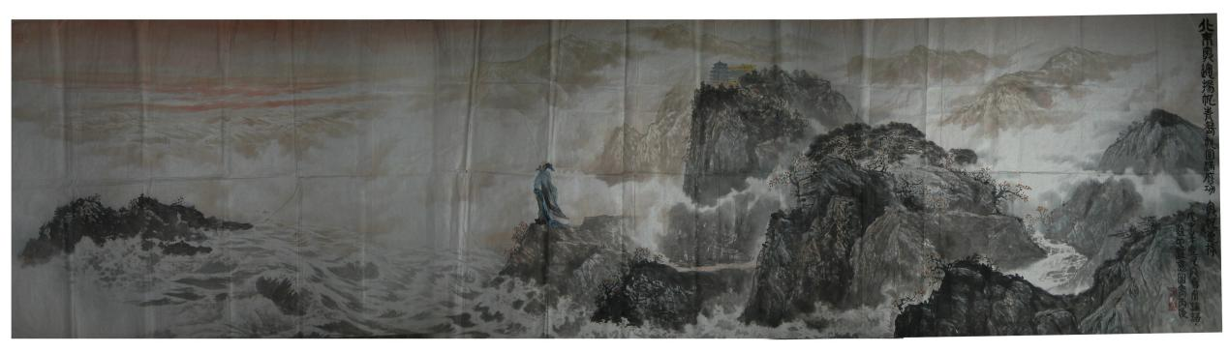
B教授说“中国画重视意境，但越接近生活越有美感，越有想象，好画赖画就是这么区分的。你看你孙子画的，人物和山峰比例1：1，这人身高应该有几十丈了吧？以后让你孙子别画人物，画些妖魔鬼怪、坟茔墓石，这种大泼墨的技法的效果应该还是很不错的。”（乔丙狗俊的作品一直有比例失调的诟病。）
C教授说；《论语》内容大多讲的是关于学习、道德修养、为人处事等问题。你孙子别人的没学好、自己又乱画，哄骗外行人可以，在行家眼里可就有点看不过去了。这说明你孙子仅仅知道一些国画的基本笔划、能画出来而已，”
我问A教授：“你看我孙子还有救吗？”
A教授说：“你孙子师从匪类、朽木已雕、无可救药……不过他如果能悔过自新、改头换面、重新做人，将来作为一个三流的画家还是可以糊弄一口饭吃的。”
我急了，大声道“这两幅画都是受过廖静文先生高度赞扬过的”！
大家一愣，就在这谁也没开口之时另一个教授愣头愣脑地来了一句“廖静文先生是谁？”……
宴席结束后，看在宴会还丰盛的面子上A教授对我说“我可以给你孙子弄一个初赛的名额，但别说是我们上海的选手。”
我问：“说是哪个地方的选手好呢？”
教授想了一下：“山西还少一个报名的，就说他是山西的吧！”
得！山西人又躺枪！
这就是乔丙狗俊的真实艺术水平。

七、傅抱石及其子孙们的悲哀！
请先看网页截图：
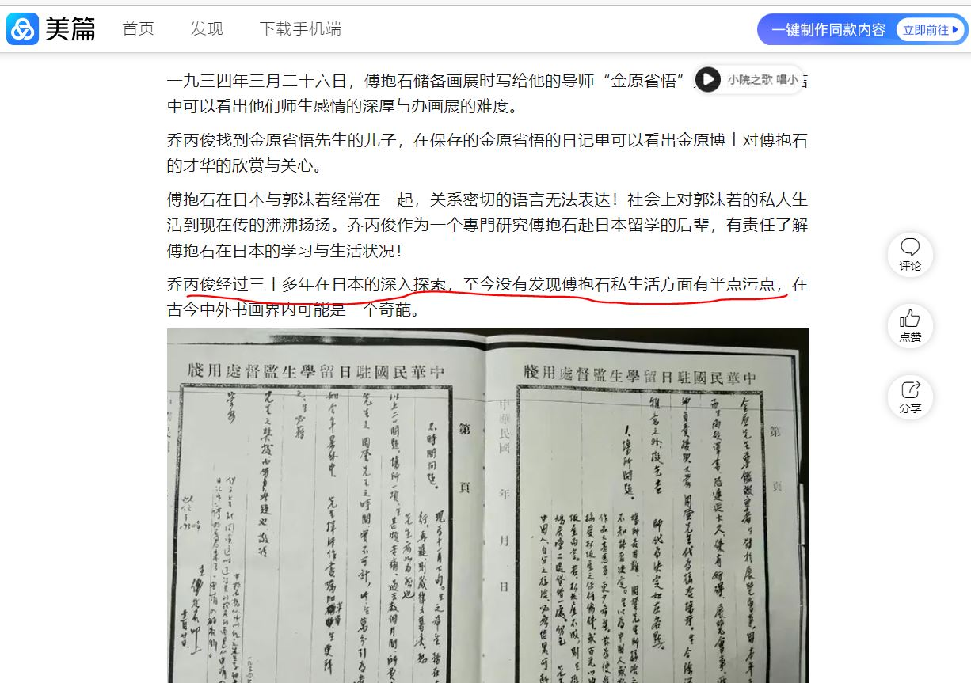
乔丙狗俊竟然“探索”傅抱石的私生活！而且还是“有责任”。
哪有这样说话的！？
就好像是传说中傅抱石一直有私生活的污点，经乔丙狗俊调查30多年后终于证明了没有污点似的。这样说话相当于他对人说“我调查你爹三十多年发现你爹没有搞过任何破鞋”是一样的，只是措辞不同而已！
这种事情放在一般人的儿女身上也要拍案而起：“乔丙狗俊谁给你的权力调查我老爹的私生活的？你怎么不调查一下你爹、你娘的私生活啊？你怎么不调查一下你自己有没有污点啊？”可惜的是傅抱石育有二子四女，人人恰是被人摩裟的宠物一般，不置一言，貌似老僧入定、舒服极了，真有出息！
奇怪的是乔丙狗俊的视点。一般人调查自己的师爷或师傅的话，都是从优点开始，都是调查一下有没有早期遗留的画作、遗失的优美文笔、日记中记载的还不为所知的历史事实、或者一段浪漫的爱情什么的。而乔丙狗俊不是这样，他的视点直接落在了他师爷的私生活有没有污点上，而且一调查就是三十多年，这么一来直接吊起人们的窥私欲，就是私生活没有污点也有污点了！
乔丙狗俊啊，你说的这个“私生活污点”的内涵是什么？卖国、酗酒、吸毒、嫖妓……你自己说指的是什么！
乔丙狗俊无中生有、整出一个“傅抱石私生活没任何污点”的话题目的就是把自己的狗名字和傅抱石大名连在一起，要提高自己的知名度而已！
再说乔丙狗俊像你这种贱狗、你的调查有什么客观性？你是怎么调查的？你说傅抱石有污点就有污点、你说没污点就没污点了？
但从心理学上来分析的话，当乔丙狗俊直视傅抱石私生活污点上的时候，说的并不是傅抱石、而说的是他自己！他知道自己的污点有多少，说别人没有污点是在潜意识里对自己的映射，实际上他想说的是“我他马勒戈壁的在中国、在日本要是没有污点该多好”！乔丙狗俊使用网名叫“重生”、“後石重生”、“浴火重生”等，可见他对自己的近七十年的狗生也十分厌恶，也想重活一次。乔丙狗俊在说傅抱石没有污点的时候，他的灵魂是颤栗的！
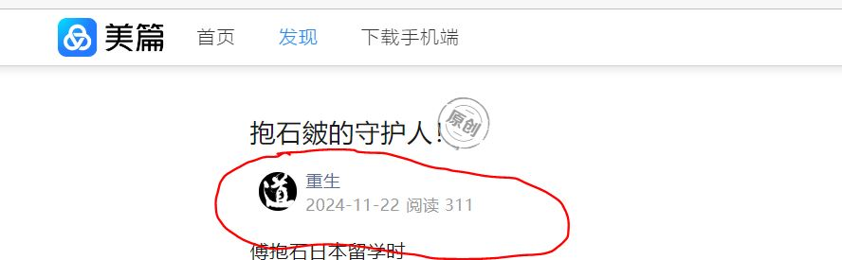
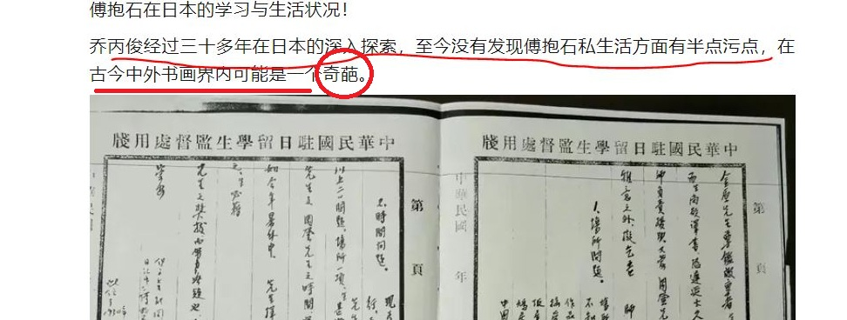
古今中外的书画界“私生活没有半点污点”的是“奇葩”，那么有污点的才是正常，是这个意思吗？
乔病狗俊啊，你这么说话就是说你他妈的连拍马屁都拍不好啊！
我拿着证据给中国某大学法律系的一位教授看，询问傅二石作为名人之后、为乔丙狗俊索取在日生活保障的行为是否属于“资助汉奸的卖国行为”。
该教授说“因为傅二石的真实动机不明，在没有证明他本人确实是为了培养乔病狗俊当间谍的才这么做的情况下，还不能说他是“汉奸卖国行为”。但傅二石这么做肯定有损于国人的自尊，这跟向日本人要饭没什么两样，即使傅二石和该日本人是朋友、那么私下也肯定有什么交易，没有什么交易的话也不可能答应给他生活保障的，至于是什么交易，这就不好说了。”
他继续说“至于你说的‘乔丙狗俊是史上最不要脸的山东人’，这个说法不正确，正确的说法应该是‘在中国美术界是史上最不要脸的’”。
这时候他旁边的一位小姑娘、他的研究生插了句话；“是最不要脸的中国人”。——和樱美林大学给的评价一样！
乔丙狗俊啊，这小姑娘比你女儿还小，她的话无疑会代表她们那一代人的认识。
接着教授继续说“依先生你也将成为史上最有名的人之一了，你是中国五千年文明来第一个让所有活着的和未来的、成名的和在学的书画家都虎躯一震、菊花一紧的人物，凡是看过你的网站、听过你的电话录音的书画家，今后再造假、装逼的时候都会掂量一下自己，到底是选择成为一个人还是一条狗。
如果中国所有的美术院校把你的网站作为道德品质教育基地的话，效果应该比任何长篇大论都好。当然也不仅仅局限于美术生，对其他专业孩子们的教育也是一样巨大，能使他们在学校就能正确的树立自己的世界观、人生观、价值观，踏踏实实做事、认认真真做人，你对中国的文化教育事业贡献是无法估量的，你应该公布自己的真实姓名，多做些公益。”
我这么厉害？
遗憾的是我从来都没想过成为名人，只想做一个快意恩仇的普通人，不会公布自己的真实姓名。

八、探访“乔家小院”！
为了收集证据，我邀请山东省纪委的一位朋友一同访问了乔丙狗俊的故居，就是位于山东省德州市武城县李家户镇辛庄阳光一路南头的“乔家小院”，现在纳入武城地区公办旅游景点之一，叫“德州暖侨365驿站”。
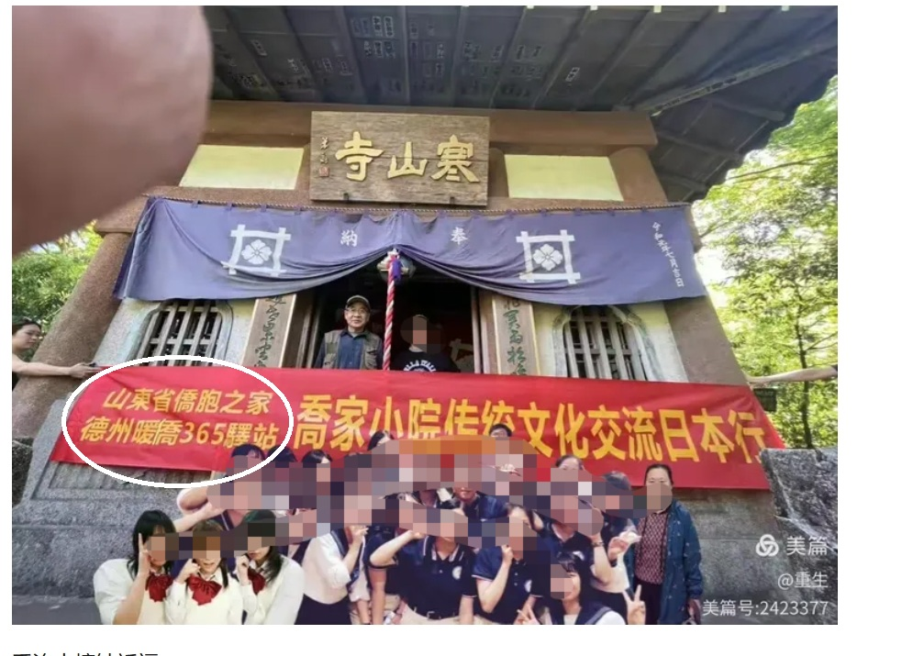
我本想如果乔丙狗俊赚了钱了，为家乡人民修几条路、造几座桥，或者捐献几所希望小学什么的，那么他和我的个人恩怨也一笔勾销。人活着总是有失有得，没什么大不了的。
到了地方“乔家小院”倒是开着门的，但没有什么游客，有一个看门的收了我200元的门票。我和朋友进去看了看，入目的都是各名家的题词、和各界著名人物的合照、他的获奖证明、演讲照片以及他那不堪入目的画作、书法等，一问价格都是几万人民币起步。
但是我当时就一眼就看出，不对劲！
首先是这么多工笔画是哪来的？
比他画的好的画是哪来的？
大部分画并不是乔病狗俊画的，有的是高仿真电脑打印出来的。虽说画上面有乔病狗俊的落款和印章、但绝不会是他画的！
为什么我敢肯定地这么说？因为我给乔病狗俊办画展失败之后，我认真地总结了经验，也找了许多业内行家对乔病狗俊的画作了详细的评估，所以对乔病狗俊的作品有比较深刻的认识。
乔病狗俊作为画画的有三个硬伤：
一是他工笔画不行。说他不行都有点抬举他，而是他根本不会画工笔，从他的人品来看他也不会把时间和精力都放在画工笔上。
二是他作画比例算不准。比例算不准的人在医学上早有定论，称“患有先天性脑异常”，这是一种在出生时就存在的、不可逆转的、生理上的障碍。
说大白话就是乔病狗俊生来大脑有一个区域不太好使，能将大脑加工错的信息输送到作品中，从而出现视觉上偏差的一种体质，这种体质决定了乔病狗俊的作品都有相同的缺陷——比例搞不好！
三是他给背景上色的水平太差了。他自称是“抱石皴的守护人”，但属于别人的“没学好、自己的又不行”水平。
乔病狗俊一个月也画不出几幅画，可乔家小院一个月能卖出几百幅，这些画是哪来的？
这些当然难不倒乔病狗俊，他画画不行、骗人的本事却是他娘亲自教的：从路边小摊挑一些他认为和自己画法比较相近的、画的比较好的、没有落款的画用批发价买来、最后填上自己的落款不就完了吗！？
如果说乔病狗俊画的变好了，是这么多年画技精进使然，那就是相当于说乔病狗俊突然能画冷军的画了，那可能吗？
人品没变画风怎么能变？
这么多年来乔病狗俊就是把国画的基本画法用的更加熟练而已，本质上没有任何长进。
出了乔家小院不远处有个小超市，门前有几个老汉在聊天，于是我凑近前去和他们聊了起来，又从小卖店买了一些冰镇啤酒请他们喝，话题自然就聊到了这里出的著名大画家乔丙狗俊身上。
这些村民对乔丙狗俊的怨气极大。村民们说乔丙狗俊总是用一车一车地拉人过来，不是说“来投资考察”、就是说“领导视察”、“名人来访”等等。车子到了就直接停在酒家门口，下车后村镇干部用村公款请他们大吃大喝，酒足饭饱完毕就拉到乔家小院去买他的画。几十年过去了没有招进一笔投资，没有给乡亲们修过一段路、造过一座桥、建过一座学校，他的画倒是卖了不少，村镇干部们也有分成，形成了一条黑色产业链。
乔病狗俊又买通德州市、武城县上层，现在乔家小院又是武城县旅游景点之一“365驿站”了，游客大巴更是络绎不绝，生意兴旺。
我问众老汉“乔丙俊人怎么样啊？”
其中一位老汉答道：“不怎么样”。
我问：“你是怎么知道的？”
老汉说：“我和他小学到初中都是同学，做了十几年邻居，你说我知道不知道”？
“然后呢”我问。
“然后我上高中了，而乔丙狗俊并没有上高中，他因为小偷小摸、打架斗殴、屡教不改、最后因为偷窥女厕、被学校开除了。”
原来乔病狗俊16岁就辍学的原因竟然是这个！
这说明乔丙狗俊不但道德败坏而且还连初中都没毕业！
我感到蹊跷：“怎么会是做了好几年邻居哪？乔丙俊不一直是这里的人吗？他可是说过乔家小院是他的祖宅啊？”
“他不是本地人，他和他娘是从山西过来的”，老汉继续道：“他被开除后去向不明，他娘倒是居住在这里，十里八村最出名的烂货一个……多年后他突然出现，而且还是日本的大学教授、世界上有名的大画家了。”
事后当地派出所的一位朋友告诉我，乔丙狗俊的户籍还真是从山西迁到山东的。他爸在日伪时期是山西某地的维持会长，除了开采煤矿给日本人、大发国难财之外，还配合日军杀过不少八路军、国军将士和山西百姓，抗战结束后反投国民党，逃过一死，但建国后被抓捕枪毙。
乔病狗俊卖国求荣、甘当汉奸竟然是基因遗传！
他作为汉奸后代被山西百姓欲斩草除根，他娘被迫带着他投靠山东一个亲戚。这个亲戚是八路出身，在当地还是个不小的官，解决了他娘几个的所有困难。
乔病狗俊到山东后，直到去日本之前，户口根本没动过，也就是说这期间他不仅没上过高中、大学、研究生，而且连一个正式工作也没做过，在当时的中国上学和参加工作哪有不要户口的？

九、不可否认，乔病狗俊对中国文化事业建设的贡献是巨大的！
一是“育人”。
中国的孩子们只是在电影、电视剧中见过汉奸是什么样的，在现实生活中见过汉奸的、能认出汉奸的真不多。在中国你去问任何一个孩子“你见过汉奸吗”，估计没有说见过的。即使是像我这样年纪的老人们一生中也顶多碰到过几个奸商、刑事犯罪之类的，也不会有几个人见过汉奸。乔病狗俊直到你的出现才真正让这些孩子们知道了汉奸长的是什么样的。
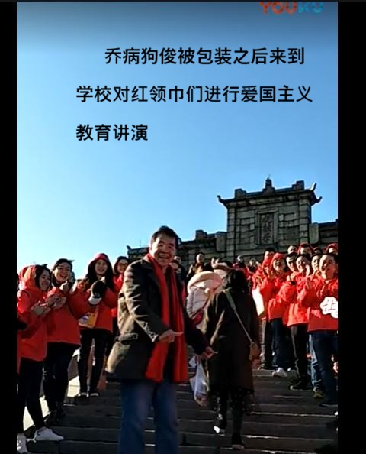
为了教育孩子们你现世说法，这种“我不不要脸、谁来不要脸”的献身精神，完全可以媲美“我不入地狱，谁入地狱”境界啊！全中国有你这样境界的人还真不多！
为了教育中国的孩子，你竟然用这种“献祭式”的做法，真是太了不起了！你可不是一般的贱狗和汉奸哪！
二是你把许多名人、大佬拉下了神坛。
给你题字的那么多名人大佬根据什么、对你有多大的了解就敢给你这样题字“德”、“德石斋”、“四无居”之类的？你这汉奸、老贱狗配有德吗？
他们这样干他们的“德”又在何处？你让这些平时高高在上的、神秘无比的大佬们“吧唧”一下摔下神坛，让无数孩子也看清了这些“大师”的真实面目：也不过如此，信口开河，互相吹捧，满口仁义道德，一肚子男盗女娼。
你说你拜他们为师，那么他们到底教过你什么？——他们看了我这个网站，我敢肯定第一个站出来否认和你有关系的就是这些人，然后“啪啪”扇你大嘴巴子的也是这些人，你信不？
三是你让山东政协、德州市、武城县以及中国美协的一些官员的政治生命玩完了！那些父母官们知道了你这个德行，他们又怎么想？
你学历、职历、成就都造假，出卖国家机密，却为你做了那么多宣传，还要为你树碑立传、广泛宣传，客观上是帮助了你欺骗人民和组织，毒害了无数青少年，这种行为被中纪委查下来这些人即使不是“卖国”、最起码也要问个“失职之罪”吧！
仅在山东我就掌握了数十官员接受你贿赂的铁证，上法庭的时候你就知道是谁了。
当这些父母官知道你根本不是“樱美林大学”的教授，只是个“民办短期技能学校”结业的、是汉奸贱狗、是在欺骗他们的时候，使他们多年的政绩都是枉费心机、从而影响到了他们仕途的时候，等待你的是什么，你会知道吧？
不过你知不知道也不重要了，甚至你死活都已经没有关系了，你大功已成，万年留名，中国美术界你将前无古人。你来到这个世界的使命，就是告诉人们什么是“汉奸，贱狗、不要脸的人”长的是是什么样的！

十、乔病狗俊啊，三十多年你活的怎么样？
1、乔丙狗俊啊，三十多年过去了，这三十多年里你这贱狗是把人味活出来了、还是把狗味活出来了？这么多年你也活的胆战心惊、就等着我这大耳光打下来、像一条时刻要挨打的狗吧？
人有几个三十多年啊？
说实话我也挺佩服你的：30多年来你每天活着就等着挨这个耳光了，明明知道我这大嘴巴子肯定要打下去的，这一巴掌下去能把你从“世界著名大画家”直接打成贱狗，能让你几十年的努力都是当汉奸、贱狗的注脚，这样你还能挺着这么多年，活的风生水起，你这种强韧的心理素质就不是一般人所能具有的，也算是个狠人。
2、乔丙狗俊啊，先说说我对你、对你的儿女有多大的恩情吧！
乔丙狗俊啊，三十多年前我给你办画展，虽说一败涂地、一张都没卖出去，但对你来说作用极大，还是靠我给你办的画展的帮助赚了很大的名气，对你日后的发展起到了很大的作用，这个作用直到今天仍然有影响，没错吧？
你当时在国内外为了宣传自己，用的都是我给你拍的照片和录像，没错吧？
画展过后，有几个日本人通过我找你，我懒再和你这种贱货有瓜葛，都是把你的电话直接给他们了，也给你转过他们的来信，让他们直接找你。这以后你卖了多少幅画、产生了多少发展的契机，无法用金钱衡量，没错吧？
因为我一直没有公开和你的电话录音，想必那个日本老太及其机构也不会公开，所以直到现在，无论是在中国还是日本大家都不知道你骨子里是个什么样的狗东西，没错吧？
办画展时因为有宴会，一些日本上流社会人士自持身份，不能白吃，分别赞助了五千至二万不等，合起来一共收入了十九万五千日币，我都给你了，没错吧？
为什么我不要这个钱呢？
第一，因为这个钱和你的狗名字是连在一起的，我不会要。
第二，我是看你有没有这个逼脸要。你还真有逼脸要。
第三，我知道只要你收下这个钱，从今以后在我面前，你想当人都当不了。
这个钱虽然很少，但对解除你当时的窘境帮助却是巨大的，你当时连坐公交车的钱都没有、靠舔个逼脸蹭吃蹭喝都算是改善生活了，没错吧？
二十年前你在池袋的时候就接到过我的通牒了吧，我对你说过“我昨天干你，你没今天，我今天干你、你没明天”，“你爬的高、你摔的重”，“你喝凉水吃馊饭、早晚是病”你还记得吗？
乔病狗俊啊，那时候我就要干你了，但当时你的一个朋友告诉我说你儿子、女儿也在日本留学，（国内还有一个）这就让我有点犯难了，我是让你的孩子在“旅日著名大画家”的光环下长大呢、还是让他们在“汉奸、贱狗”的阴霾下长大？虽说他们有你这样当爹的、长大后不一定会成为好人，但教育他们的不只是你一个，也有其他老师和社会，万一他们能成为好人、成为能知道羞耻的人了呢？
当时如果我让他们在“汉奸、贱狗”的阴霾下长大的话，那样的话，他们两今后无论是择妻选婿、还是生儿育女都不会是今天这个样的，谁会选择“汉奸、贱狗”的儿女为伴侣、当亲家啊？对吧？
在孩子们的眼中对父亲会有天然的崇拜：“我爸爸最正直、我爸爸力气最大、我爸爸什么都会……”，你的儿女也是这样，他们也一直认为自己是“旅日著名大画家、樱美林大学教授”的后代的，他们在选妻择婿、面对家乡父老、职场同事、在成长的过程中因为有这样的父亲而一直是感到骄傲、有先天的心理优势、可是没少提起“我爸爸是大画家”的。可是突然当他俩看到这个网站、从小而拥有的心理优势突然崩塌、发现自己的父亲原来是这么一条汉奸、贱狗的时候，他们俩会不会想“老爹啊，你让我们这么做那么做，可原来你自己却是这么一条贱狗，你让我们怎么去面对别人啊……”？
乔丙狗俊啊，总有一天有人会指着你儿女的鼻子骂：“你狗爹都那样、你能好？”你的儿孙昨天以你为荣，今天会以你为耻，明天会以你为辱！当你的儿女从天堂跌下地狱的时候，别怨别人，只能说你给他们当爹、当的真好！
但当时我决定放你的孩子一马，和你的帐以后再算。
同样道理，当时我要是干了你的话，别说你儿女完了，就是你会优哉游哉地活过这三十多年、能有今天吗？能受到领导人接见、能在山东政协任职、能让你人模狗样的开“乔丙狗俊艺术馆”、开数千人参加的“祖国汇报展”？你能当上“著名大画家”为父母争光、能开“乔家小院”大把的赚钱、能像今天这样悠闲地养老……？——你早就臭不可闻了吧？
换句话说你和你儿女的今天的一切都是我给的，你自己说我对你和你的儿女的恩情有多大，你想想是不是这么回事？
但是我这辈子如果放了你，也是助纣为虐，我怎么能让你继续危害国家和社会呢和中国的红领巾呢！？
乔病狗俊啊，看看下面这些照片，当你做这些事情的时候，你想没想起来我当时拿你当狗、臭骂过你的事情，拍这种照片你害臊不害臊？
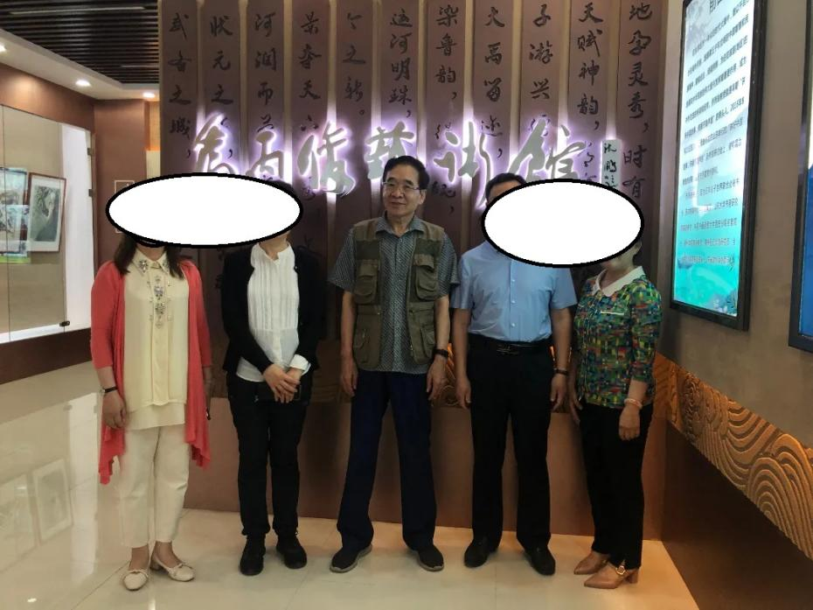

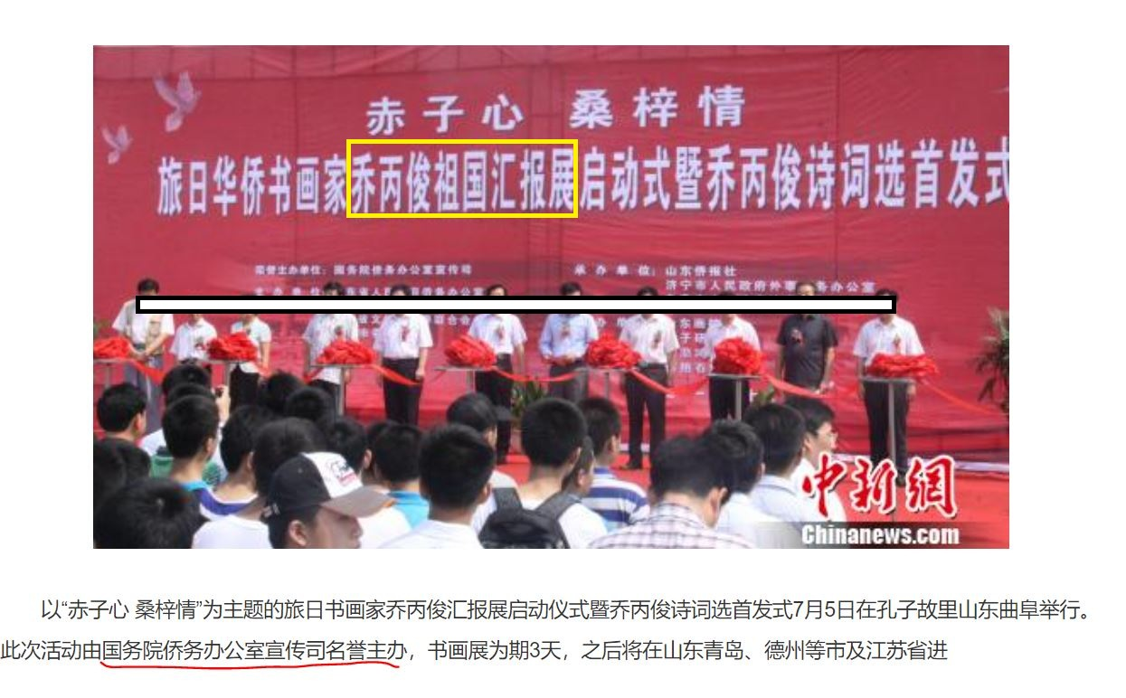
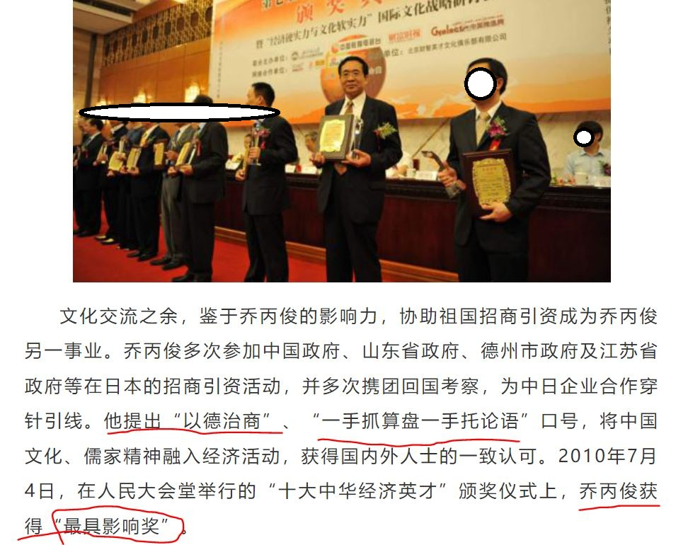
3、乔丙狗俊啊，当年在东京八王子市D女士举办的“**协会”的成立大会上发生了什么，你有没有逼脸跟大家说一下？
乔丙狗俊啊，众目睽睽之下，发生那种事，如果用耳光来形容的话，那么这个耳光是不是你这之前、你近70岁的狗生中挨的最重的一记？当你给你狗爹狗娘上坟的时候，你会不会想起当时的情景而破口大骂：“你们这两个老狗怎么当时不好好教育我？狗娘啊，你让我再吃一口奶吧……”？
大会过后就是自助宴会，山珍海味应有尽有，各种美酒管够，你怎么不吃不喝就走了，你不是挺馋的、最爱蹭吃蹭喝的吗？你不是和亚明在黄鹤楼也能白吃白喝吗？
你的儿女知道你曾经受过这种待遇的话，他们怎么看你？
4、乔丙狗俊啊，脸对你来说是身外之物，可有可无，没有你，中国山东、中国美术界谁来丢人？
5、乔丙狗俊啊，你现在心里想的是什么我知道。你是不是想过“我一分钱也不还给你，你能把我怎么地”？
你是不是也想过“我就是不承认拿过、说过、做过，你能把我怎么地”？乔丙狗俊啊，你狗眼看人低！
乔病狗俊啊，你的所作所为用得着你承认才是真的吗？我这有合计几个小时的电话录音，足以说明一切，不全发出来是不想浪费别人的时间，都是让人仅听过一段，知道你是汉奸、贱狗就完了，你如果想全想听到的就是在法庭了。
乔病狗俊啊，当你让Y女士特地跑到东京来，妄图对我施展“美婆计”、赖掉这笔账的时候，我就知道这三十多年来你也没放下这块心病。你是不是现在也挺后悔的“当时我要是一条贱狗的话该多好”？
- 乔丙狗俊啊，这么多年我不是把你忘了，而是想看看你这贱狗到底能有什么出息。但是你太让人失望了，给你三十多年时间，你的画技一点长进都没有，还是个狗屁啊！
7、乔丙狗俊啊，你身体力行、以身作则，让几亿学生知道了什么是汉奸、什么是不要脸，这得是多大的功德啊！
有无数的孩子、包括你的孩子们看到这个网站后，肯定会改变自己的道德观、人生观、价值观，让自己成为和你不一样的人，你作为反面教材能做到这一点你这一辈子也值了！有你这样的儿子和学生，你狗爹、狗妈、狗师傅们也应该含笑于九泉了。
乔丙狗俊啊，你也可能怀疑我做不到让几亿孩子都知道你是汉奸、贱狗这一点吧？现在的网络信息都可以“群发”，网管只要手指动一动，全国几千所大学、几万所中小学、所有的党政机关、美术机关，日本所有的华人团体都会同时收到“汉奸、贱狗乔丙狗俊的真实面目”的信息的，连抖音、微信、QQ、TikTok、Facebook里也会出现的，别说是在中国，你在世界上都会出名。
当然我一个人精力有限，不会天天跟你这贱狗纠缠，但我会把本网页所有内容、电话录音都存在一个文件夹里、免费下载，供全国博主免费使用，这叫“人民战争”！
9、 感谢你，乔丙狗俊！
乔丙狗俊啊，你我都活的离开了自己的目标：你没成为大画家，而成为了汉奸老贱狗。我也没有成为有名的医生或商人，却成为了大教育家。
因为我能同时教育千千万万的学生、青壮年美术工作者不要成为你这样的人，能让他们亲眼看看汉奸、贱狗长的是什么样的。
中国哪所学校的校长能同时教育这么多的孩子？教育部长也做不到这一点吧，你说我是不是货真价实的大教育家？我能为中国的孩子们做这些、你说这是能让我能积多大的阴德啊！
值得一提的是这个“大教育家”可不是只是我自己想做，我也可以让无数的人也能做，我把本网页所有的资料让大家免费打包下载，让无数博主随时随地、随心所欲地在各个网站发表，参与到抓汉奸、打贱狗的行列中来，共同教育无数的孩子树立正确的世界观、人生观、价值观。相信有很多人会加入到这个行里中来，百年如一日、乐此不疲。
当汉奸贱狗是你来到这个世界的使命，成为大教育家是我来到这个世界的使命！没有你的所作所为作为衬托，我还真做不到。所以，感谢你，乔丙狗俊！
乔丙狗俊啊，相识一场送你一副对联，好好看看，让你自己都觉得很贴切才算是我的本事：
生为贱狗辱书圣造假历为卖国求财
死亦汉奸损祖宗祸子孙拥万载骂名
横批：乔丙狗俊狗之墓
乔丙狗俊啊，狗只能像狗一样地活着，像人那样活不了的。好好活着，能让无数的孩子看到你即使当贱狗也能活的老当益壮、生龙活虎，亦是教育他们，让他们知道一个人不要脸、有强大的心理素质是多么的重要！
请乔丙狗俊粉墨登场，大家看看录像，看看他他究竟要不要脸，大家还能允许他继续危害我们中国的青少年吗！
10、答朋友、网友之疑问。
有人问“为什么三十多年过去了你现在才动手干他”？
一是当年他还没做过这么多卖国的事，只能说是个人恩怨，搞臭他也没有太大的必要。
二是三十多年来我找到过乔丙狗俊多次，也想和平解决这段恩怨：别当汉奸、给家乡修条路、造座桥、给学校捐点电脑什么的也就完了。
但是通过各段电话录音的了解，网友们也可以知道乔丙狗俊是什么人了，是想和平解决的人吗？电话一联系上直接拉黑拒接、找上门去，死不开门，把“死猪不怕开水烫”、“既想当婊子、又要立牌坊”的手段演绎到了炉火纯青的地步，对这样的老贱狗能放了他吗？
三是当时我确实是不想毁掉乔丙狗俊的儿女，乔丙狗俊臭了，他的儿女们也好不了，当时放掉他们也算是我积点阴德吧。现在他们也都四十多岁了，有什么事也能承担了，甚至还是乔病狗俊的继续行骗的帮凶了，现在我把我的施舍收回来，也是理所当然。
四是调查取证是需要时间的。很多事不能空口无凭，既然决定送他进监狱，最起码他的诈骗、造假、逃税证据要有的，网页上的资料还需要国家公证处的公证，这需要调查多个部门，短时间是办不到的。
基于以上原因所以拖到了今天。

十一、抓汉奸、打贱狗、警后代、积阴德人人有责。
乔丙狗俊多次逃脱我的抓捕，现在地址、电话不明，希望知道的朋友、网友告诉我他现在的所有情况。
他在中国的、日本的、他儿女的、老婆的都要，和其有关联的公司和个人的资料、有关各种活动的、有其他劣迹事物也要。抓不住他的话也无法起诉他，只有找到他才能在中国和日本国家法律的框架下对他采取相应行动。
打汉奸、抓贱狗、警示后代也是一件积阴德的事，这样的事你不参与，岂不是浪费人生？为了你的后代、他的后代、大家的后代，来积点阴德吧。
你匿名就可以，我只要你提供的情况属实，不要你的姓名住址联系方式，有的话我也会严守来源秘密。
也希望无所不能的网友在打包下载本网页的所有内容，在其他平台上对他进行曝光和揭露。（完全免费）
因我本人是外国国籍，没有国内身份证号码，所以无法在国内政府机构网站如纪委、公安局、税务局、中国美协、山东德州市、武城县注册和登录，也就无法举报他，这些只能靠大家来举报了。
做这些好处是第一你可以赚流量，成为名人，有收益。第二你是在传播正能量，有益社会。
也许你会问“如果乔病狗俊说我诽谤他、告了我怎么办”？
这个你绝对不用担心，你仔细看，乔病狗俊做了这么多假，犯了这么多罪，他要是有脸敢成为原告，那真是自己找死呢！大家都巴不得他自己跳出来吧？出来成为原告就得写出自己的地址、电话等，他没这个胆也没这个脸吧！大家要是知道这种汉奸在哪住，他还有好日子过吗？
再说乔病狗俊举报你诽谤，你立刻联系我呀！本网站上有我的联系方式，我是这个网站的创建者，所有原创都是我做的，让他来找我。
本网站全文下载：
(因有些网友的电脑或手机型号、设置不同，致使有些录音、录像不能同时下载，请网友用其他软件下载。)

